# Daftar Pustaka

Adela, E. (2020). Pengembangan Bahan Ajar Materi Teks Deskripsi dengan Model Discovery Learning Bagi Siswa SMP Kelas VII. *In Seminar Internasional Riksa Bahasa.* (pp. 350-358).

Ahyar, D. B., Prihastari, E. B., Setyaningsih, R., Rispatiningsih, D. M., Zanthy, L. S., Fauzi, M., ... & Kurniasari, E. (2021). *Model-Model Pembelajaran*. Pradina Pustaka.

Alifah, S. (2021). Peningkatan Kualitas Pendidikan Di Indonesia Untuk Mengejar Ketertinggalan Dari Negara Lain. *CERMIN: Jurnal Penelitian*, *5*(1), 113-123.

Amin, N. F., Garancang, S., & Abunawas, K. (2023). Konsep umum populasi dan sampel dalam penelitian. *Pilar, 14*(1), 15-31.

Anggraini, D. L., Yulianti, M., Nurfaizah, S., & Pandiangan, A. P. B. (2022). Peran guru dalam mengembangan kurikulum merdeka. *Jurnal Ilmu Pendidikan Dan Sosial, 1*(3), 290-298.

Arrazi, M., & Tanjung, T. (2024). Manajemen dan Kepemimpinan Serta Fungsi-Fungsinya dalam Penjaminan Mutu Pendidikan Islam. *Mimbar Kampus: Jurnal Pendidikan dan Agama Islam, 23*(2), 713-724.

Aulia, I., Putra, A. F., Koeriyah, H. A., & Aeni, A. N. (2022). Pengembangan Film Animasi Berbasis Aplikasi Plotagon Untuk Membentuk Karakter Jujur Siswa Kelas III Sekolah Dasar. *Jurnal Pendidikan Tambusai, 6*(2), 9744-9751.

Azura, A. R., Kamariyah, N., & Taufiq, M. (2019). Pengembangan Model Pembelajaran Discovery Learning Terhadap Hasil Belajar Siswa Pada Mata Pelajaran IPA Dengan Materi Perubahan Wujud Benda Kelas V Di Sd Al-Islah Surabaya. *Natural Science Education Research (NSER)*, *1*(2), 171-180.

Bakara, T. (2023). Efektivitas penggunaan media pembelajaran terhadap aktivitas mengajar guru di kelas. *EDUKASIA: Jurnal Pendidikan dan Pembelajaran, 4*(1), 205-212.

Cahyadi, R. A. H. (2019). Pengembangan Bahan Ajar Berbasis Addie Model. Halaqa: Islamic *Education Journal, 3*(1), 35–42. <https://doi.org/10.21070/halaqa.v3i1.2124>

Cahyani, R. P., Samawi, A., & Maningtya, R. T. (2020). Pengembangan Media Pembelajaran Berbasis Pop Up Book Audiovisual Tentang Tata Cara Berwudhu Untuk Anak Tk Kelompok B. *Cakrawala Dini: Jurnal Pendidikan Anak Usia Dini, 11*(2), 117-122.

Damayanti, A., & Setyaningsih, M. (2022). Pengaruh Model Discovery Learning Berbantu Media Audio Visual terhadap Hasil Belajar IPA Siswa Sekolah Dasar. *Edukatif: Jurnal Ilmu Pendidikan, 4*(4), 5653-5660.

Dr. Abdulloh, M. D. (2022). P*eningkatan dan Pengembangan Prestasi Belajar Peserta Didik.* Ponorogo: Uwais Insprasi Indonesia*.*

Fatiati, N. A. (2023). *Penerapan Project Based Learning dalam Meningkatkan Kemampuan Kolaborasi Belajar Siswa Di Min 1 Kota Jakarta Barat*. Tesis : Institut PTIQ Jakarta.

Fiana, R. O., Relmasira, S. C., & Hardini, A. T. A. (2019*). Perbedaan Penerapan Model Project Based Learning Dan Problem Based Learning Terhadap Hasil Belajar Matematika Kelas 4 Sd*. *Jurnal Basicedu, 3*(1), 157–162*.*

Gemnafle, M., & Batlolona, J. R. (2021). Manajemen pembelajaran. *Jurnal Pendidikan Profesi Guru Indonesia (JPPGI), 1*(1), 28-42.

Gunawan, R. (2022). *Modul Pelatihan Pengembangan Bahan Ajar/Modul Pembelajaran.* Feniks Muda Sejahtera.

Guo, P., Saab, N., Post, L. S., & Admiraal, W. (2020). A review of project-based learning in higher education: Student outcomes and measures. *International journal of educational research, 102,* 101586.

Hatip, A., & Setiawan, W. (2021). Teori kognitif bruner dalam pembelajaran matematika. *PHI: Jurnal Pendidikan Matematika, 5*(2), 87-97.

Hakim. D.T (2022) *Belajar Secara Efektif.* Jakarta: Niaga Swadaya

Hernikawati, D. (2021). Analisis dampak pandemi COVID-19 terhadap jumlah kunjungan pada situs e-commerce di Indonesia menggunakan uji t berpasangan. *Jurnal Studi Komunikasi Dan Media, 25*(2), 191-202.

Hidayat, L. (2024). Pengembangan Media Belajar IPA Materi Tata Surya Melalui Aplikasi Augmented Reality Untuk Peningkatan Motivasi Belajar Siswa SD Negeri Di Kecamatan Adiwerna Kabupaten Tegal. *Journal of Education Research, 5*(1), 781-794.

Huda, S. T., & Susdarwono, E. T. (2023). Hubungan antara teori perkembangan kognitif Piaget dan teori belajar Bruner. *Jurnal Muassis Pendidikan Dasar, 2*(1), 54-66.

Hutapea, R. H. (2019). Instrumen Evaluasi Non-Tes dalam Penilaian Hasil Belajar Ranah Afektif dan Psikomotorik. *BIA': Jurnal Teologi dan Pendidikan Kristen Kontekstual, 2*(2), 151-165.

Indriyani, L. (2019). Pemanfaatan media pembelajaran dalam proses belajar untuk meningkatkan kemampuan berpikir kognitif siswa. *In Prosiding Seminar Nasional Pendidikan FKIP, 2*(1). pp. 17-26.

Jariah, A., Witono, A. H., & Khair, B. N. (2021). Pengembangan Media Tiga Dimensi Kontekstual Berbahan Dasar Barang Bekas untuk Siswa Kelas IV SD. *BIOCHEPHY: Journal of Science Education, 1*(1), 7-12.

Junaedi, I. (2019). Proses pembelajaran yang efektif. *JISAMAR (Journal of Information System, Applied, Management, Accounting and Research), 3*(2), 19-25.

Junayah, I., & Egok, A. S. (2023). Pengembangan Bahan Ajar Berbasis Discovery Learning pada Pembelajaran IPS Siswa Kelas iv di Sekolah Dasar. *Kaganga: Jurnal Pendidikan Sejarah dan Riset Sosial Humaniora*, *6*(2), 809-817.

Kelana, J. B., & Duhita Savira Wardani. (2021). *Model Pembelajaran IPA SD*. Edutrimedia Indonesia.

Kemdikbud. (2022). *Kurikulum Merdeka*. Pusat Kurikulum Dan Pembelajaran, Badan Standar, Kurikulum, Dan Asesmen Pendidikan, Kementerian Pendidikan, Kebudayaan, Riset, Dan Teknologi. <https://kurikulum.kemdikbud.go.id/kurikulum-merdeka>

Khoerunnisa, P., & Aqwal, S. M. (2020). Analisis Model-model Pembelajaran. *Fondatia*, *4*(1), 1–27. <https://doi.org/10.36088/fondatia.v4i1.441>

Kosasih, E. (2021*). Pengembangan bahan ajar*. Bumi Aksara.

Larasati, M. (2022). Kualitas Pendidikan di Indonesia. *JOEL: Journal of Educational and Language Research, 2*(5), 709-714.

Magdalena, I., Sundari, T., Nurkamilah, S., Nasrullah, N., & Amalia, D. A. (2020). Analisis bahan ajar. *Nusantara, 2*(2), 311-326.

Mahtumi, I., Purnamaningsih, I. R., & Purbangkara, T. (2022). *Pembelajaran berbasis proyek (projects based learning)*. Uwais Inspirasi Indonesia.

Mansyur, A. R. (2020). Dampak covid-19 terhadap dinamika pembelajaran di indonesia. *Education and Learning Journal*, *1*(2).

Marhadi, S. N. L., Agustang, K., Upuolat, H., Alting, N. A., & Hasan, R. (2023). Analisis Jenis-jenis Bahan Ajar dalam Proses Pembelajaran. *Amanah Ilmu: Jurnal Kependidikan Islam, 3*(2), 67-74.

Marisya, A., & Sukma, E. (2020). Konsep model discovery learning pada pembelajaran tematik terpadu di sekolah dasar menurut pandangan para ahli. *Jurnal Pendidikan Tambusai, 4*(3), 2189-2198.

Mashuri, I., Faishol, R., & Rofiq, A. (2021). Komparasi Hasil Belajar Siswa Kelas X MAN 2 Banyuwangi dalam Pembelajaran Materi Akidah Akhlak menggunakan Metode Pembelajaran Make A Match dan Picture and Picture. *INCARE, International Journal of Educational Resources, 2*(1), 039-053.

Maydiantoro, A. (2021). Model-Model Penelitian Pengembangan (Research and Development). *Jurnal pengembangan profesi pendidik indonesia (JPPPI)*.

Mujiburrahman, M., Kartiani, B. S., & Parhanuddin, L. (2023). *Asesmen Pembelajaran Sekolah Dasar dalam Kurikulum Merdeka.* *Pena Anda: Jurnal Pendidikan Sekolah Dasar, 1*(1), 39-48.

Muliani, N. K. D., & Wibawa, I. M. C. (2019). Pengaruh model pembelajaran inkuiri terbimbing berbantuan video terhadap hasil belajar IPA. *Jurnal Ilmiah Sekolah Dasar, 3*(1), 107-11

Natty, R. A., Kristin, F., & Anugraheni, I. (2019). Peningkatkan Kreativitas Dan Hasil Belajar Siswa Melalui Model Pembelajaran Project Based Learning Di Sekolah Dasar. *Jurnal Basicedu*, *3*(4), 1082–1092. <https://doi.org/10.31004/basicedu.v3i4.262>

Nazifah, N., Izzah, N., Suryanti, E., & Hanum, S.A. (2022). Meningkatkan Motivasi dan Hasil Belajar Siswa kelas VIII Pada Materi Gelombang dan Alat Optik dengan Model Discovery Learning. *Jurnal Inovasi dan Pembelajaran Fisika*.

Nelvianti, N., Indra, W., Anas, R., Fitria, Y., & Desyandri, D. (2020). *Penerapan Model Discovery Learning Dalam Pembelajaran IPA Tematik di Sekolah Dasar*. *School Education Journal PGSD FIP Unimed, 10*, 168-173

Nugroho, T., & Narawaty, D. (2022). Kurikulum 2013, kurikulum darurat, dan kurikulum prototipe (2020-2021) atau kurikulum merdeka (2022) mata pelajaran bahasa inggris: suatu kajian bandingan. In SINASTRA: Prosiding Seminar Nasional Bahasa, Seni, dan Sastra (Vol.1, pp. 373-382).

Nurfatimah, S. A., Hasna, S., & Rostika, D. (2022). Membangun kualitas pendidikan di Indonesia dalam mewujudkan program Sustainable Development Goals (SDGs). *Jurnal Basicedu*, *6*(4), 6145-6154.

Nurhayati, N., Yunus, Y., & Juwita, A. I. (2021). Perancangan dan Pembuatan Aplikasi Media Pembelajaran Berbasis Android pada Mata Pelajaran Produk Kreatif dan Kewirausahaan. *Jurnal PTI (Pendidikan Dan Teknologi Informasi) Fakultas Keguruan Ilmu Pendidikan Universita Putra Indonesia" Yptk"* Padang, 45-56.

Nuryasana, E., & Desiningrum, N. (2020). Pengembangan bahan ajar strategi belajar mengajar untuk meningkatkan motivasi belajar mahasiswa. *Jurnal Inovasi Penelitian, 1*(5), 967-974.

Oktaya, I., & Panggabean, E. M. (2022). Ketepatan dan Efektivitas Penggunaan Teori Belajar dalam Pembelajaran Matematika dengan Model Project Based Learning pada Kurikulum Merdeka Belajar. *Journal of Mathematics in Teaching and Learning*, *1*(1), 10–14.

Panjaitan, W. A., Simarmata, E. J., Sipayung, R., & Silaban, P. J. (2020). Upaya meningkatkan hasil belajar siswa menggunakan model pembelajaran Discovery Learning di sekolah dasar. *Jurnal Basicedu, 4*(4), 1350-1357.

Pratama, Y., & Sarkity, D. (2022). Penggunaan Bahan Ajar Non Cetak pada Pembelajaran Tatap Muka 100% di SMP Negeri Se-Kota Tanjungpinang. *TANJAK: Journal of Education and Teaching, 3*(2), 101-113.

Prasetyo, A. D., & Abduh, M. (2021). Peningkatan keaktifan belajar siswa melalui model discovery learning di sekolah dasar. *Jurnal basicedu, 5*(4), 1717-1724.

Pratama, R. Y. (2020). *Fungsi-Fungsi Manajemen “POAC.”.* Universitas Jenderal Achmad Yani.

Pribadi, R. B. A. (2019). Pengertian dan Prinsip-prinsip Pengembangan Bahan Ajar. *Pengembangan Bahan Ajar*, 1-45.

Purba, R., & Nasution, A. S. (2022). Desain Pembelajaran Makhluk Hidup dan Proses Kehidupan melalui Discovery Learning Di Kelas III SD. *JURNAL PENELITIAN PENDIDIKAN MIPA*, *6*(2), 35-42.

Putri, M. L., & Sukma, E. (2020). Penerapan Pembelajaran Tematik Terpadu Menggunakan Model Discovery Learning di Kelas IV Sdn 15 Sungai Geringging Kabupaten Padang Pariaman. *Jurnal Pendidikan Tambusai, 4*(3), 2214-2222.

Rahmayantis, M. D., & Lailiyah, N. (2021). Pengembangan materi bahan ajar menulis puisi dengan menggunakan teknik pemodelan di SMPN 1 Tulungagung. *KEMBARA: Jurnal Keilmuan Bahasa, Sastra, dan Pengajarannya, 6*(2), 243-254.

Ridwan, M., Syukri, A., & Badarussyamsi, B. (2021). Studi Analisis Tentang Makna Pengetahuan Dan Ilmu Pengetahuan Serta Jenis Dan Sumbernya. *Jurnal Geuthèë: Penelitian Multidisiplin, 4*(1), 31-54.

Rusli, M. (2021). *Discovery Learning.* Hak Cipta Buku Kemenkum dan HAM Nomor, 259240, 268.

Santika, I.D. (2019). P*engembangan Bahan Ajar Ilmu Pengetahuan Alam Menggunakan Model Discovery di Sekolah Dasar*.

Saputra, R. A., Hariyadi, A., & Sarjono, S. (2021). Pengaruh konsep diri dan reward terhadap prestasi belajar siswa pada mata pelajaran pendidikan kewirausahaan. *Jurnal Educatio Fkip Unma, 7*(3), 1046-1053.

Sari, I. P., Mustikasari, V. R., & Pratiwi, N. (2019). Pengintegrasian penilaian formatif dalam pembelajaran IPA berbasis saintifik terhadap pemahaman konsep peserta didik. *JIPVA (Jurnal Pendidikan IPA Veteran), 3*(1), 52-62.

Satria, R., Adiprima, P., Wulan, K. S., & Harjatanaya, T. Y. (2021). Panduan Pengembangan Projek Penguatan Profil Pelajar Pancasila. *Pusat Asesmen Dan Pembelajaran*.

Setiawan, A. R. (2019). Penyusunan Program Pembelajaran Biologi Berorientasi Literasi Saintifik. *Prosiding*, *23*, 1–8.

Simamora, T., Harapan, E., & Kesumawati, N. (2020). Faktor-Faktor Determinan Yang Mempengaruhi Prestasi Belajar Siswa. *JMKSP (Jurnal Manajemen, Kepemimpinan, Dan Supervisi Pendidikan)*, *5*(2), 191. <https://doi.org/10.31851/jmksp.v5i2.3770>

Simanjuntak, I. A., & Mudiono, A. (2019). Asesmen formatif perkembangan bahasa anak. *Jurnal Pendidikan: Teori, Penelitian, dan Pengembangan, 4*(8). DOI:[10.17977/jptpp.v4i8.12686](https://dx.doi.org/10.17977/jptpp.v4i8.12686).

Simatupang, A. M. (2023). Pengembangan bahan ajar teks cerita pendek berbasis nilai pendidikan karakter pada siswa. *Jurnal Pendidikan Indonesia, 4*(7), 765-773.

Sugiarni, S. (2022). *Bahan ajar, media dan teknologi pembelajaran*. Pascal Books.

Sugiyono. (2021). *Metode Penelitian Kuantitatif, Kualitatif, dan R&D (Sutopo (Ed.); 2nd ed.).* Alfabeta.

Syukur, S. K., & Farida, F. (2022). Pengembangan Bahan Ajar IPA Tema 8 Menggunakan Model Project Based Learning Di Sekolah Dasar. *PENDIPA Journal of Science Education*, *6*(1), 120-127.

Syam, U. (2021). Discovery Learning Method For Efl Students. *Current Research in ELT*, 1.

Suriani, N., & Jailani, M. S. (2023). Konsep populasi dan sampling serta pemilihan partisipan ditinjau dari penelitian ilmiah pendidikan. *IHSAN: Jurnal Pendidikan Islam, 1*(2), 24-36.

Uno, H. B. (2023). *Perencanaan pembelajaran*. Bumi Aksara.

Wati, E., Harahap, R. D., & Safitri, I. (2022). Analisis Karakter Siswa pada Mata Pelajaran IPA di Sekolah Dasar. *Jurnal basicedu, 6*(4), 5994-6004.

Yanti, R. A., & Novaliyosi, N. (2023). Systematic Literature Review: Model Pembelajaran Project Based Learning (PjBL) terhadap Skill yang dikembangkan dalam Tingkatan Satuan Pendidikan. *Jurnal Cendekia : Jurnal Pendidikan Matematika*, *7*(3), 2191–2207. <https://doi.org/10.31004/cendekia.v7i3.2463>

Yanti, Y., & Asrizal, A. (2019). *Pengertian, jenis-jenis, dan karakteristik bahan ajar cetak meliputi hand out, modul, buku (diktat, buku ajar, buku teks), LKS dan pamflet.*



**Fase B**

# Bahan Ajar DISCO-PRO



**Tumbuhan Sumber Kehidupan di Bumi**

**KELAS 4 SEKOLAH DASAR**

**Disusun Oleh**

**Fitri Isdartuti Hamidah**

**Dr. Suriswo,M.Pd**

**Dr. Tity Kusrina,M.Pd**

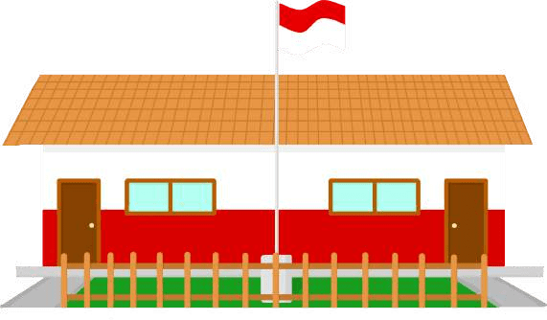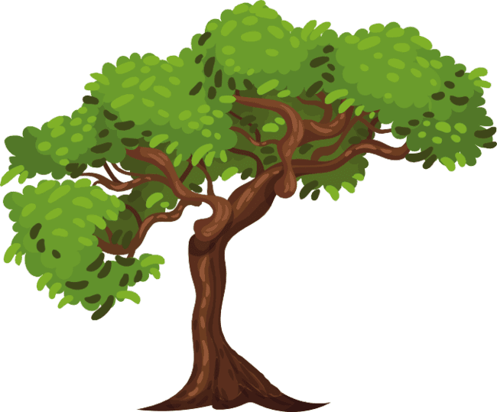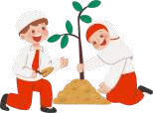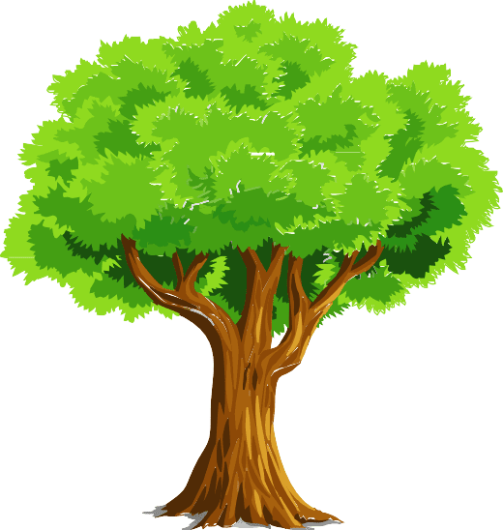

**Tumbuhan,Sumber Kehidupan di Bumi**

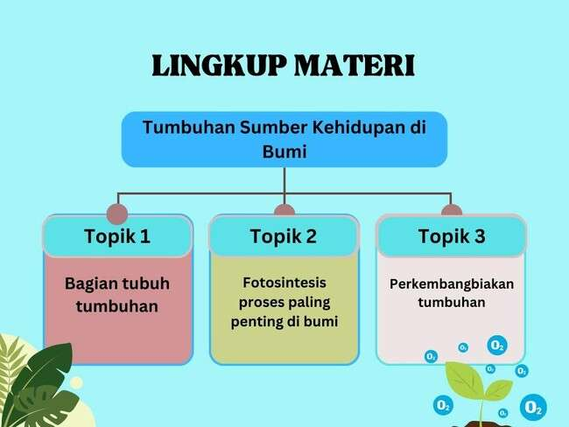

**Dimensi dan Elemen**

##### Beriman, Bertakwa Kepada Tuhan Yang Maha Esa, dan Berahlak Mulia

Akhlak Kepada Alam Fase B

Memahami Keterhubungan Ekosistem Bumi

Memahami keterhubungan antara satu ciptaan dengan ciptaan Tuhan yang lainnya Menjaga Lingkungan Alam Sekitar

Terbiasa memahami tindakan-tindakan yang ramah dan tidak ramah lingkungan serta membiasakan diri untuk berperilaku ramah lingkungan



**Bernalar Kritis**

Memperoleh dan memproses informasi dan gagasan Fase B

Mengajukan pertanyaan

Mengajukan pertanyaan untuk mengidentifikasi suatu permasalahan dan mengkonfirmasi pemahaman terhadap suatu permasalahan mengenai dirinya dan lingkungan sekitarnya.

Mengidentifikasi, mengklarifikasi, dan mengolah informasi dan gagasan

Mengumpulkan, mengklasifikasikan, membandingkan dan memilih informasi dan gagasan dari berbagai sumber.

**Petunjuk Penggunaan Modul**



Untuk mendapatkan hasil belajar secara maksimal, maka hal yang harus dipahami dari penggunaan modul ini sebagai berikut

1. dalam modul ini disediakan peta konsep yang akan memudahkan kamu dalam memahami materi
2. bacalah dan pahamilah materi yang ada pada setiap kegiatan belajar
3. kerjakan Lembar kerja peserta didik dengan baik sesuai dengan petunjuk
4. 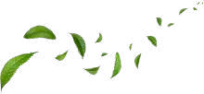kerjakan soal evaluasi dengan baik

# Daftar Isi

Topik A Bagian Tubuh Tumbuhan 1

* 1. Akar 1
  2. Batang 5
  3. Daun 6
  4. Bunga 9
  5. Biji/Buah 10

Lembar pengamatan/ percobaan 11

1. Topik B Fotosintesis Proses Paling Penting di Bumi 12
   1. Pengertian Fotosintesis 12
   2. Bahan-bahan fotosintesis 13
   3. Hasil fotosintesis 15

Lembar pengamatan/ percobaan 16

1. Topik C Perkembangbiakan Tumbuhan 17
   1. Bunga sempurna dan bunga tidak sempurna 17
   2. Penyerbukan tanaman 18
   3. Penyebaran biji 19

Proyek Belajar 22

i

Tujuan Pembelajaran Topik A

1. Mengidentifikasi bagian-bagian utama tumbuhan
2. Memahami fungsi masing-masing bagian tubuh tumbuhan



**Topik A**

**Bagian Tubuh Tumbuhan**

Tujuan Pembelajaran

1. Mengidentifikasi bagian tubuh tumbuhan dan mendeskrepsikan fungsinya
2. Mendeskripsikan proses fotosintesis dan mengaitkan pentingnya proses ini bagi makhluk hidup
3. Membuat simulasi menggunakan bagan atau alat bantu sederhana tentang siklus hidup tumbuhan

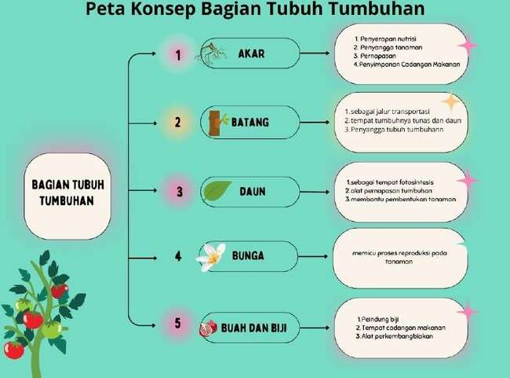

1



1. **Akar**

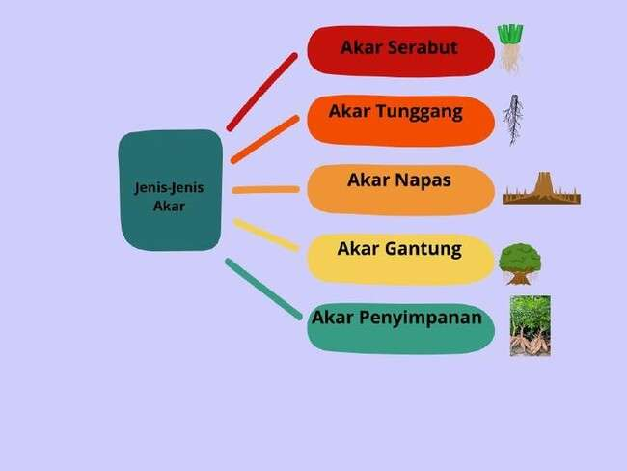

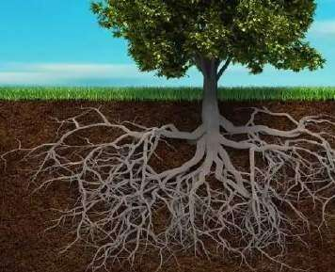

Gambar A.1

Sumber: Google.com



Akar tanaman adalah bagian tumbuhan yang tumbuh ke dalam tanah atau substrat lainnya, memiliki fungsi utama dalam menyerap air, mineral, dan nutrisi yang diperlukan untuk pertumbuhan dan perkembangan tanaman.

Peran akar dalam kehidupan tanaman, yaitu menyerap air, mineral, dan nutrisi, serta menjaga stabilitas dan menopang tumbuhan dalam tanah.

Selain itu, akar juga dapat memiliki fungsi penyimpanan cadangan makanan dan berperan dalam interaksi tanaman dengan lingkungannya.

2



Bahan ajar Disco Pro

##### Ayo Membaca



Fungsi Akar Tanaman

Akar memiliki beberapa fungsi penting dalam pertumbuhan dan perkembangan tanaman:

1. Penyerapan Nutrisi dan Air: Akar merupakan organ utama yang bertanggung jawab untuk menyerap air dan nutrisi dari tanah.
2. Ankering dan Penyangga: Akar berfungsi sebagai penyangga tanaman di dalam tanah.
3. Pernafasan: Meskipun sebagian besar akar berada di dalam tanah, mereka masih membutuhkan oksigen untuk proses pernafasan. Akar mengambil oksigen dari pori-pori tanah dan mengirimkannya ke sel-sel akar.
4. Penyimpanan Cadangan: Beberapa tanaman menyimpan cadangan nutrisi dalam akar mereka. Misalnya, umbi-umbian seperti wortel dan kentang
5. Interaksi Simbiotik: Akar juga dapat membentuk hubungan simbiotik dengan mikroorganisme di tanah, seperti bakteri dan jamur mikoriza. Hubungan ini membantu tanaman mendapatkan nutrisi tambahan dan meningkatkan kesehatan tanaman secara keseluruhan.

##### Jenis Akar Tanaman

Terdapat beberapa jenis akar tanaman berdasarkan bentuk, struktur, dan fungsinya. Beberapa jenis akar tanaman yang umum meliputi:

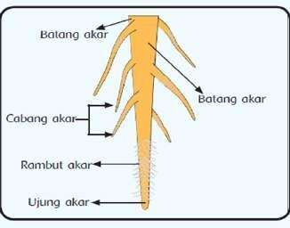

Gambar A.2

Sumber: Google.com



1. Akar Tunggang (Primary Root): Akar tunggang adalah akar utama yang tumbuh dari biji pada awal kehidupan tanaman. Dari akar tunggang ini, akar-akar cabang lainnya dapat berkembang. Tanaman berakar tunggang cenderung lebih stabil di tanah dan umumnya ditemukan pada tanaman berkeping dua (dicotyledonous).

3



Bahan ajar Disco Pro

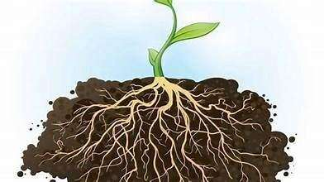

2.Akar Serabut (Fibrous Root):

Pada tanaman berkeping satu (monocotyledonous), akar serabut lebih umum ditemukan. Akar ini terdiri dari banyak akar halus yang bercabang-cabang dan tumbuh secara horizontal di dalam tanah. Akar serabut membantu menyerap air dan nutrisi dengan lebih efisien.

Gambar A.3

Sumber: Google.com

1. Akar Napas (Aerial Root):

Akar napas tumbuh di atas permukaan tanah atau air, dan umumnya memiliki struktur khusus yang memungkinkan pertukaran gas. Contohnya adalah akar napas pada tanaman bakau yang tumbuh di daerah berawa-rawa. Akar ini membantu tanaman mendapatkan oksigen dari udara karena sebagian besar akar berada di dalam lumpur.

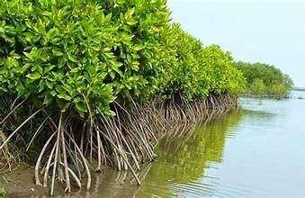

Gambar A.4

Sumber: Google.com

1. Akar Gantung (Adventitious Root): Akar gantung tumbuh dari bagian tanaman yang bukan akar, seperti batang atau daun. Mereka dapat berfungsi sebagai alat penjagaan, penyangga, atau penambahan nutrisi tambahan. Akar gantung sering terlihat pada tanaman epifit yang tumbuh di atas tanaman lain

4



Bahan ajar Disco Pro

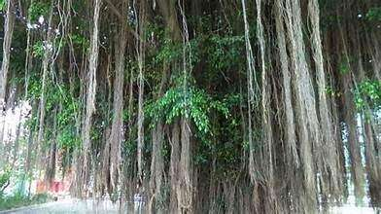

Gambar A.5

Sumber: Google.com

1. Akar Penyimpanan (Storage Root):

Beberapa tanaman menyimpan cadangan nutrisi dalam akar khusus yang dikenal sebagai akar penyimpanan. Contoh yang umum adalah wortel dan kentang, di mana akar ini berfungsi sebagai tempat penyimpanan karbohidrat yang dapat digunakan tanaman saat memasuki masa dormansi atau pertumbuhan tidak ideal.

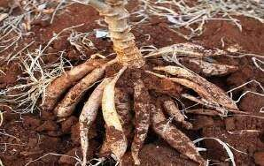

Gambar A.6

Sumber: Google.com

Bagian Bagian Akar

Akar tanaman terdiri dari beberapa bagian yang memiliki fungsi dan peran masing-masing dalam pertumbuhan dan kelangsungan hidup tanaman. Berikut adalah beberapa bagian utama dari akar tanaman:

* 1. Akhir Akar (Root Tip): Bagian paling ujung akar disebut akhir akar.
  2. Zona Pertumbuhan (Growth Zone): Zona pertumbuhan adalah area di dekat akhir akar.
  3. Zona Rambut Akar (Root Hair Zone): Di atas zona pertumbuhan, terdapat zona rambut akar di mana rambut akar tumbuh. .
  4. Zona Pemanjangan (Elongation Zone): Di atas zona rambut akar, ada zona pemanjangan di mana sel-sel akar mulai memperpanjang dan berkembang.
  5. Zona Dewasa (Maturation Zone): Setelah melalui zona pemanjangan, akar masuk ke zona dewasa di mana sel-sel akar mulai berdiferensiasi menjadi berbagai jenis jaringan.
  6. Zona Kambium (Cambium Zone): yang bertanggung jawab untuk pertumbuhan sekunder akar, yang menghasilkan jaringan xilem dan floem tambahan.
  7. Kutikula Akar (Root Epidermis): Lapisan luar akar disebut kutikula akar atau epidermis akar. Ini adalah lapisan tipis yang melindungi akar dan berkontribusi pada penyerapan air dan nutrisi.

Setiap bagian akar memiliki peran penting dalam memastikan fungsi yang efisien dari akar tanaman dalam menyerap air dan nutrisi, serta menyediakan dukungan dan stabilitas untuk pertumbuhan tanaman.

5



Bahan ajar Disco Pro

### Batang

Batang merupakan salah satu bagian tumbuhan yang terletak di antara akar dan daun. Bagian ini memiliki bentuk yang bervariasi, ada yang berbentuk lurus, bercabang, atau melilit.

Salah satu fungsi utama batang adalah sebagai jalur transportasi. Batang berperan dalam mengangkut air, nutrisi, dan zat organik dari akar ke daun. Proses ini terjadi melalui xilem dan floem, dua lapisan jaringan yang terdapat di dalam batang. Xilem bertanggung jawab dalam mengangkut air dan mineral dari akar ke daun, sedangkan floem mengangkut zat organik hasil fotosintesis dari daun ke seluruh bagian tumbuhan.

#### Fungsi batang lainnya adalah sebagai tempat tumbuhnya tunas dan daun.

Selain fungsi-fungsi tersebut, batang juga memiliki peran dalam reproduksi tumbuhan. Beberapa tumbuhan memiliki batang yang dapat menghasilkan akar baru atau rimpang. Akar atau rimpang ini dapat tumbuh menjadi individu baru yang mandiri. Contohnya adalah tanaman pisang yang memiliki batang yang dapat menghasilkan tunas baru yang kemudian tumbuh menjadi pohon pisang baru.

#### Tidak hanya itu, batang juga berperan dalam penyimpanan cadangan makanan. Beberapa tumbuhan menyimpan cadangan makanan dalam batangnya untuk digunakan saat kondisi lingkungan tidak mendukung pertumbuhan. Cadangan makanan ini dapat berupa pati, gula, atau lemak. Contohnya adalah tanaman kentang yang menyimpan cadangan makanan dalam batangnya dalam bentuk pati

6

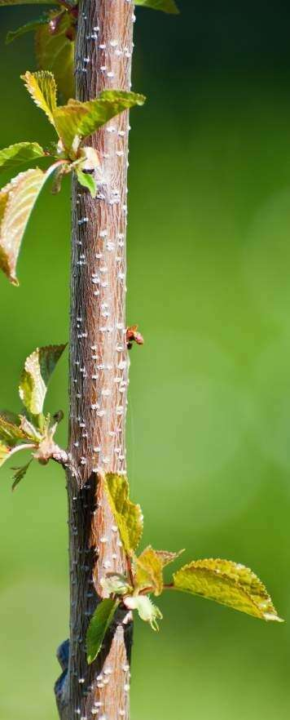Gambar A.7

Sumber: Google.com



Bahan ajar Disco Pro

Ayo mengamati

Lakukan Bersama Mengamati Fungsi Batang Alat dan bahan

LEMBAR KERJA PESERTA DIDIK (LKPD)

* 1. Satu batang bunga yang berwarna putih atau seledri. 2.Pewarna makanan.

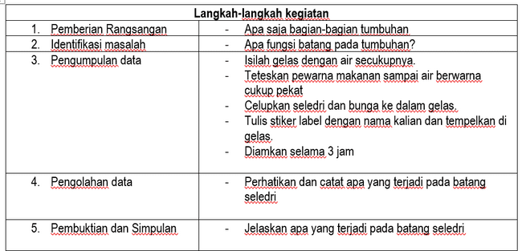3.Satu buah gelas atau wadah untukmenyimpan bunga dan seledri. 4.Stiker label untuk nama.

Setelah percobaan selesai, diskusikan dan jawab pertanyaan berikut. 1.Apa yang terjadi pada seledri dan bunga?

1. Cobalah untuk memotong tangkai bagian bawah dari seledri dan bunga. Apa yang kalian amati?
2. Bagian tumbuhan apa yang kita amati pada percobaan ini? 4.Apa kira-kira fungsi dari bagian tubuhtumbuhan tersebut?

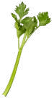

7



Bahan ajar Disco Pro

**Fungsi Batang Pada Tumbuhan**



1. Penyangga tubuh tumbuhan
2. Tempat melekatnya bunga, daun dan buah
3. Jalur transportasi air dan zat mineral

**3. Daun**

Hampir seluruh tumbuhan memiliki daun. Daun adalah salah satu organ tumbuhan yang tumbuh di ranting. Pada umumnya, daun berwarna hijau karena mengandung klorofil. Klorofil atau zat hijau daun adalah pigmen yang menjadi salah satu unsur utama dalam fotosintesis. Oleh sebab itu, daun menjadi bagian penting bagi pertumbuhan tanaman.

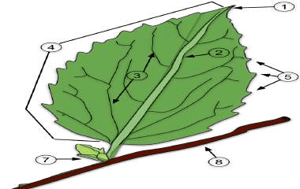

Gambar A.8

Sumber: Google

Diagram daun sederhana, terdiri dari:

1. Pucuk
2. Midvein (Pembuluh utama)
3. Pembuluh sekunder
4. Lamina
5. Tepi daun
6. Tangkai daun
7. Kuncup

8



Bahan ajar Disco Pro

##### Fungsi Daun

Secara umum, daun berfungsi untuk menopang keberlangsungan hidup tanaman. Berikut ini adalah fungsi daun secara lengkap, yaitu:

Alat Pernapasan Tumbuan

Daun adalah organ tanaman yang sangat penting, salah satu fungsi utama daun adalah sebagai alat pernapasan pada tumbuhan.

Alat Bantu Reproduksi Vegetatif Membantu Pembentukan Tanaman

Daun berfungsi membantu posisi dalam proses pembentukan saat tanaman tumbuh. Membantu Proses Perpindahan Makanan

Daun sangat berguna dalam proses perpindahan zat-zat yang berguna sebagai makanan bagi tanaman dan zat yang berguna untuk proses fotosintesis.

Proses Fotosintesis

Daun adalah tempat proses pembentukan zat makanan tumbuhan yang kita kenal dengan istilah fotosintesis. Pada tanaman dikotil dan monokotil terdapat perbedaan dalam proses fotosintesis. Fotosintesis tanaman dikotil terjadi pada jaringan parenkim palisade, sedangkan pada tumbuhan monokotil terjadi di jaringan spons.

**Jenis Daun**

* 1. Daun Menyirip

Daun menyirip memiliki bentuk tulang berbaris, sehingga sekilas bentuknya mirip seperti sirip ikan. Bentuk tulang daunnya teratur dari batang hingga ke ujung. Tanaman yang memiliki jenis daun menyirip contohnya adalah tanaman berbuah bintang seperti belimbing, daun pohon durian, daun jambu biji, daun mangga, daun kacang mede, daun rambutan, dan lain- lain.

9

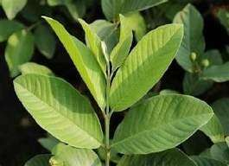

Gambar A.8

Sumber: Google.com





Bahan ajar Disco Pro

* 1. Daun Melengkung

Pertulangan pada jenis daun melengkung bentuknya menyerupai garis-garis yang melengkung. Jenis daun melengkung dimiliki oleh tanaman seperti genjer, sirih, dan gadung.

* 1. Daun Paralel

Dan paralel juga disebut sebagai daun sejajar. Daun paralel memiliki bentuk tulang daun dalam garis yang sejajar. Tiap bagian ujung tulangnya menyatu. Jenis daun paralel bisa ditemukan pada rerumputan, daun tebu, daun jagung, daun padi, dan daun kelapa.

Contoh daun paralel adalah tanaman pandan. Ciri-ciri daun pandan adalah berwarna hijau, susunan daunnya rapat dan berurutan, memiliki akar tunggan yang besar, dan panjang daunnya bisa mencapai 60 cm.

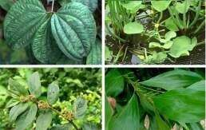

Gambar A.9

Sumber: Google.com

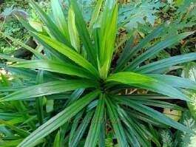

Gambar A.10

Sumber: Google.com

* 1. Daun Berduri

Daun berdiri memiliki tekstur yang agak tajam pada bagian pinggirnya, namun pada umumnya tidak berbahaya. Daun berduri biasanya terdapat pada tanaman konifer dan bentuknya tidak selalu sama. Misalnya terdapat pada pohon pinus, pohon cemara, pohon laurel, dan lain-lain.

Contoh daun berduri juga terdapat pada tanaman kaktus. Danun ini mempunyai karakteristik berduri, bentuk seperti bantalan, berwarna hijau muda hingga tua, dan menghasilkan bunga-bunga berbentuk oval dan berwarna kuning.

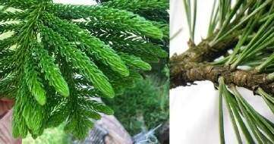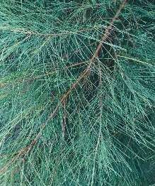

Gambar A.11

Sumber: Google.com

10



Bahan ajar Disco Pro

* 1. Daun Menjari

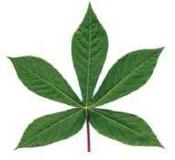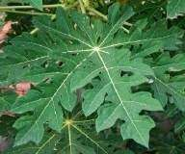

Bahan ajar Disco Pro

Tanaman dengan jenis daun menjari biasanya memiliki ukuran tulang daun yang besar, bentuknya menyerupai jari-jari tangan. Bentuk daunnya pun ada yang mengikuti bentuk tulang daunnya, sehingga daunnya juga berbentuk seperti jari-jari tangan. Contoh daun menjari adalah daun pepaya, singkong, kapas, dan lain-lain.

Karakteristik daun singkong adalah bentuknya yang melebar dan memanjang seperti jari tangan manusia, tangkainya berukuran kecil dan memiliki cabang.

Gambar A.12

Sumber: Google.com

## 4. Bunga

Bunga atau juga disebut kembang adalah bagian dari tanaman yang umumnya berpenampilan indah dan mengeluarkan aroma wangi. Bunga adalah salah satu organ tumbuhan yang mempunyai fungsi biologis. Fungsi biologis bunga adalah untuk memicu proses reproduksi pada tanaman, yaitu dengan cara mempertemukan serbuk sari dan putik.

Bunga memiliki fungsi yang sangat penting, karena di bagian bunga proses penyerbukan dan pembuahan terjadi. Setelah terjadi pembuahan, maka tanaman dapat berkembang biak dengan mengeluarkan buah. Karena bentuknya yang umumnya cantik, bunga juga sering dijadikan sebagai tanaman hias agar keindahannya dapat kita nikmati.

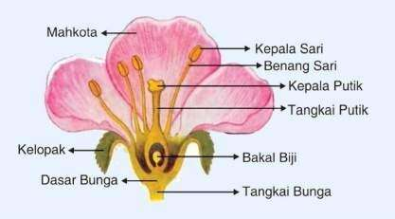Bagian-bagian bunga

Gambar A.13

Sumber: Google.com

1. Kelopak bunga

Fungsi kelopak bunga adalah untuk melindungi bunga saat umut bunga masih muda, yaitu saat masih berbentuk kuncup.

Pada umumnya, kelopak bunga memiliki warna hijau seperti warna daun. Namun ada juga kelopak bunga yang memiliki warna lain, sehingga sekilas tampak seperti mahkota bunga. Kelopak yang berwarna selain hijau contohnya adalah tanaman bougenville.

11

2. Mahkota Bunga

Mahkota merupakan hiasan pada keseluruhan bagian bunga. Mahkota bunga cenderung memiliki warna yang indah dan menarik.

Mahkota bunga pada umumnya berbau harum, namun ada juga yang tidak berbau, bahkan beberapa bunga mengeluarkan aroma tidak sedap, seperti bunga bangkai.

Warna mahkota bunga yang berwarna-warni dan bau yang harum membuat bunga terlihat menarik, tidak hanya untuk manusia tetapi juga menarik beberapa macam serangga, seperti lebah, kupu-kupu, dan binatang lainnya seperti burung dan kelelawar. Selain sebagai hiasan yang mempercantik keseluruhan tanaman, mahkota bunga juga memiliki fungsi penting lainnya, yaitu untuk melindungi alat kelamin bunga (serbuk sari dan putik). Mahkota akan melindungi serbuk sari dan putik hingga terjadi proses penyerbukan.

1. Benang Sari

Benang sari disebut juga sebagai stamen. Benang sari merupakan alat kelamin jantan pada bunga. Benang sari terbentuk dari metamorfosis daun.

Bentuk dan fungsi benang sari pada berbagai tanaman umumnya sama.

1. Putik

Fungsi putik ialah sebagai alat kelamin betina. Putik terletak pada bagian bunga yang paling dalam. Putik tersusun dari daun-daun yang telah mengalami metamorfosis.

1. **Buah dan Biji**

Buah dan biji juga merupakan organ khusus dari tanaman yang menjadi tempat perkembangan lanjutan dari bakal buah (ovarium). Pada umumnya buah membungkus dan melindungi bagian biji.

Buah merupakan hasil dari proses penyerbukan putik oleh benang sari. Sedangkan biji merupakan bagian penting dari tumbuhan yang berfungsi untuk perkembangbiakan secara generatif.

Fungsi Buah

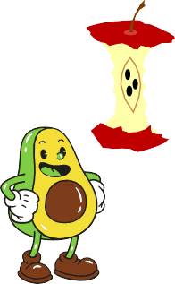

* 1. Dikonsumsi manusia dan hewan
  2. Pelindung biji
  3. Tempat cadangan makanan
  4. Alat perkembangbiakan Fungsi Biji

1. Dikonsumsi manusia dan hewan
2. Hasil pembuahan dan penyerbukan bunga
3. Alat perkembangbiakan

Gambar A.13

Sumber: Google.com

12



Bahan ajar Disco Pro

**Topik B**

**Fotosintesis Proses Paling Penting di Bumi**

##### Tujuan Pembelajaran Topik B

1. Peserta didik dapat memahami kebutuhan tumbuhan untuk melakukan proses fotosintesis serta hasil fotosintesis
2. Peserta didik dapat memahami dampak proses fotosintesis dan mengaitkan dengan pentingnya menjaga tumbuhan di bumi
3. peserta didik dapat mengaitkan proses fotosintesis dengan makhluk hidup lain

**Fotosintesis**

Fotosintesis adalah proses yang sangat penting, tidak hanya bagi tumbuhan namun bagi makhluk hidup di Bumi. Karena manusia dan hewan sangat tergantung kepada hasil dari fotosintesis

Hewan-hewan karnivora mungkin tidak menggunakan tumbuhan sebagai sumber makanan. Namun, mereka memangsa hewan herbivora yang kelangsungan hidupnya bergantung pada tumbuhan

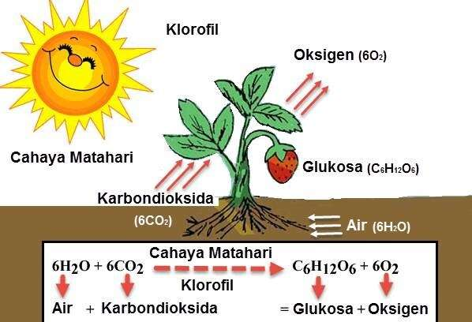

Gambar B.1

Sumber: Google.com

13

##### Fotosintesis bisa diibaratkan seperti memasak sebuah masakan.

Tahap 1 siapkan bahan-bahan sebagai berikut:

1. Matahari

Matahari merupakan sumber energi cahaya dan panas. Tumbuhan menggunakan energi cahaya pada matahari untuk melakukan proses fotosintesis.

1. Air

Akar berfungsi untuk menyerap air dari dalam tanah. Air kemudian disalurkan oleh batang dan sampai ke daun.

1. Karbon dioksida

Manusia dan hewan mengeluarkan karbondioksida saat mengembuskan nafas. Karbon dioksida ini kemudian diserap oleh tumbuhan untuk melakukan fotosintesis.

1. Klorofil

Daun memiliki warna alami hijau. Warna ini disebut sebagai klorofil.

1. Tahap kedua: memasak

Setelah semua bahan terkumpul, daun akan memasak bahan-bahan tersebut (proses ini terjadi di bagian daun yang bernama kloroplas).

1. Tahap ketiga: hasil masakan
   1. Hasil masakan di daun (fotosintesis) yaitu karbohidrat (makanan). Makanan

ini kemudian disalurkan oleh batang ke seluruh bagian tumbuhan dan dipakai untuk tumbuh. Kelebihan makanan disimpan dalam bentuk buah atau umbi (seperti wortel, singkong, dan kentang)

* 1. Selain makanan, fotosintesis juga menghasilkan oksigen. Oksigen ini kemudian dilepaskan oleh daun ke udara. Manusia dan hewan menghirup oksigen untuk bernapas

Walaupun tumbuhan menghasilkan oksigen, namun ia juga membutuhkan oksigen untuk melakukan respirasi. Hasil dari respirasi ini merupakan energi yang dipakainya untuk tumbuh. Pada topik ini, pembahasan belum sampai ke bagian respirasi. Namun peserta didik perlu mengetahui bahwa tumbuhan juga memerlukan oksigen.

Kurang lebih 70% sumbangsih oksigen di Bumi terbesar dihasilkan oleh tumbuhan laut (fitoplankton, alga, dan rumput laut). Hutan hujan sekitar 28%. Sisanya dihasilkan oleh sumber lainnya

14

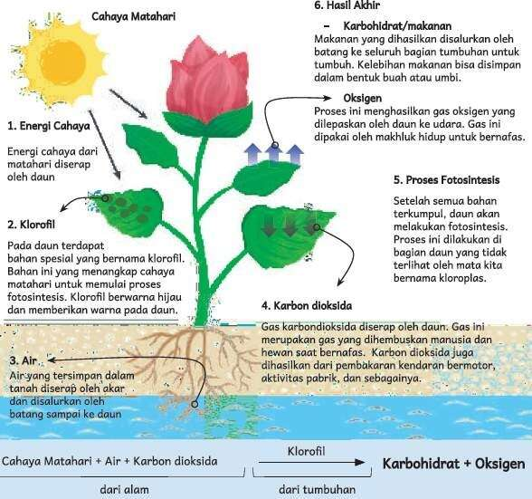

Gambar B.1

Sumber Google.com

15

**Hasil Fotosintesis**

Hasil dari proses fotosintesis adalah produksi glukosa dan oksigen (O2). Inilah dua zat utama yang dihasilkan oleh tumbuhan selama fotosintesis.

Glukosa adalah molekul yang mengandung energi kimia yang tinggi. Tumbuhan menggunakan glukosa sebagai sumber energi untuk melakukan berbagai fungsi, seperti pertumbuhan, perbaikan sel, dan reproduksi.

Glukosa juga dapat diubah menjadi berbagai senyawa lain yang diperlukan oleh tumbuhan, seperti pati (untuk penyimpanan energi), selulosa (untuk pembentukan dinding sel), atau berbagai senyawa organik lainnya.

Selain glukosa, oksigen juga merupakan hasil penting dari fotosintesis. Oksigen dilepaskan ke atmosfer sebagai produk sampingan dari reaksi terang fotosintesis ketika molekul air terpecah. Oksigen berguna untuk keberlangsungan hidup di muka bumi.

Jadi, proses fotosintesis selain penting bagi tumbuhan juga penting bagi makhluk hidup lainnya. Oksigen yang dihasilkan oleh proses fotosintesis berguna untuk pernapasan manusia dan hewan.

Pentingnya Fotosintesis

Adanya fotosintesis membuat makhluk hidup bisa bernapas dan makan. Inilah yang membuat tanaman menjadi sangat penting di Bumi ini. Manusia dan hewan bergantung kepadanya.

16



Mari Mencoba

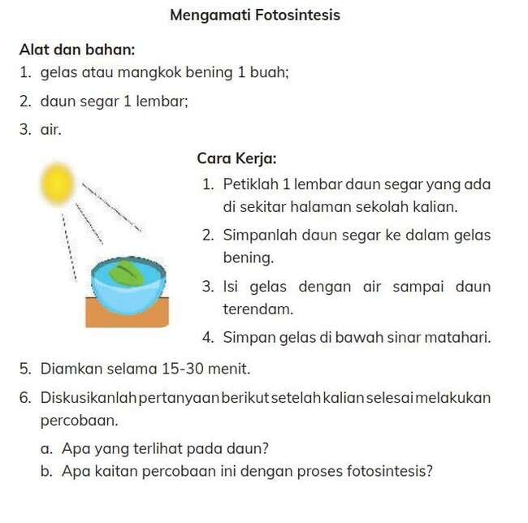

**Lembar Kerja Peserta Didik**

17



**Topik C**

**Perkembangbiakan Tumbuhan**

Tujuan Pembelajaran Topik C

1. Peserta didik bisa mengidentifikasi bagian-bagian bunga dan fungsinya.
2. Peserta didik bisa mendeskripsikan cara perkembangbiakan tumbuhan berbunga.
3. Peserta didik bisa mendeskripsikan macam-macam cara penyebaran biji.
4. Peserta didik bisa mengaitkan hubungan makhluk hidup lain dan komponen abiotik. dalam membantu perkembangbiakan tumbuhan.

Bunga Sempurna dan Tidak Sempurna

Benang sari dan putik adalah alat perkembangbiakan tumbuhan.

Benang sari dan putik bisa terletak dalam 1 bunga yang sama. Ini dinamakan bunga sempurna. Namun, ada bunga yang benang sari dan putik terpisah dalam bunga yang berbeda. Ini disebut bunga tidak sempurna.

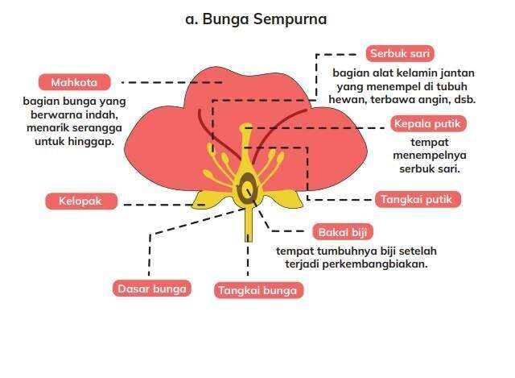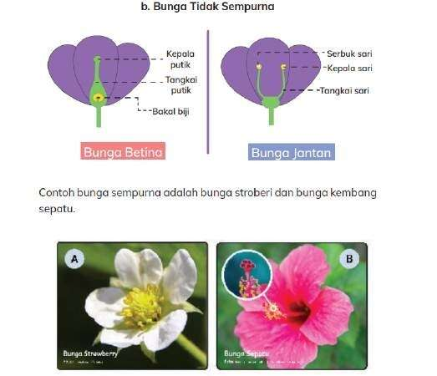

Gambar C.1

Sumber: Google.com

Gambar C.2

Sumber: Google.com

18

Bagaimana Serangga Membantu Penyerbukan

Penyerbukan adalah sebuah peristiwa alami jatuhnya serbuk sari lalu menempel pada kepala putik sehingga terjadi proses pembuahan sempurna pada bunga dan melalui [proses fotosintesis](https://dosenbiologi.com/tumbuhan/proses-fotosintesis-pada-tumbuhan). Serangga adalah jenis hewan yang melakukan bantuan penyerbukan terhadap bunga dengan tingkat kesuksesan tertinggi. Hubungan yang terjalin antara serangga dan bunga adalah bentuk jalinan simbiosis yaitu hubungan yang sama sama menguntungkan, yaitu Bunga memberi fasilitas pada serangga dengan banyak nutrisi sedangkan bunga diuntungkan karena serangga membantu mempercepat penyerbukan yang jarang terjadi kegagalan.

Cara penyerbukan pada bunga oleh serangga

Ketika serangga (kupu kupu, lebah madu atau kumbang) singgah dan hinggap di [bagian bagian bunga](https://dosenbiologi.com/tumbuhan/bagian-bagian-bunga-dan-fungsinya) yang tujunnya untuk menghisap sari madu, tanpa sengaja kakinya menginjak serbuk sari yang menyebabkan ratusan serbuk sari itu melekat pada kakinya.

Dan ketika serangga berpindah pada bagian kepala putik untuk menghisap sari madu yang lain maka serbuk sari yang tadi melekat pada kakinya akan berjatuhan dan menempel pada kepala putik dalam jumlah yang cukup banyak.

Berikut adalah penjelasan mengenai proses terjadinya penyerbukan pada bunga :

* 1. **Penyerbukan persilangan (Allogami) –** Serbuk sari jatuh lalu menempel dikepala putik pada jenis bunga yang berbeda keluarga tetapi masih satu suku misalnya pada kantil dan kenanga
  2. **Penyerbukan bukan satu keluarga atau serumah (Geitonogami) –** yaitu dengan cara serbuk sari jatuh lalu menempel dikepala putik pada jenis bunga lain namun masih satu ekosistem
  3. **Penyerbukan yang dilakukan dirinya sendiri (Autogami) –** Penyerbukan alami dimana serbuk sari jatuh lalu menepel dikepala putik karena hembusan angin atau getaran bumi
  4. **Penyerbukan bastar (Hybridogamy) –** Serbuk sari jatuh lalu menempel dikepala putik pada jenis bunga dan jenis tumbuahn lain tetapi masioh masuk kategori satu rumpun, misalnya serbuk sari Cabe hijau jatuh pada putik cabe rawit kecil.

19

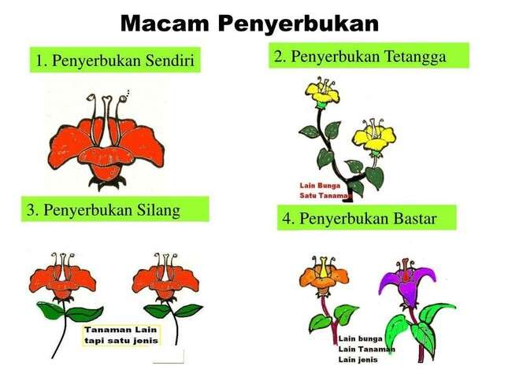

Gambar C.2 Sumber: Google.com

##### Penyebaran Biji

Sama seperti proses penyerbukan, tumbuhan pun membutuhkan bantuan untuk menyebarkan bijinya. Lalu, apa sajakah yang bisa membantu tumbuhan menyebarkan bijinya?

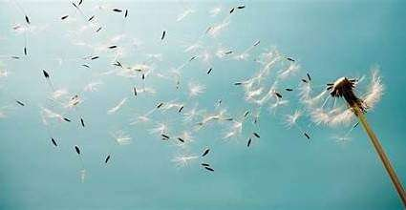Cara Penyebaran Biji pada Tumbuhan

1. Anemokori

Anemokori adalah penyebaran biji dengan bantuan dari angin. Ciri dari tumbuhan yang menggunakan proses anemokori adalah

* Bijinya kecil dan ringan
* Bijinya berbulu
* Bijinya bersayap.

Salah satunya adalah biji bunga Dandelion.

Gambar C.3

Sumber: Google.com

20

1. Hidrokori

Hidrokori adalah proses penyebaran biji dengan bantuan air.

Ciri-ciri dari tumbuhan yang penyebarannya menggunakan bantuan air adalah:

* Tumbuhan yang hidupnya di dekat daerah perairan
* Tumbuhan yang bijinya ringan
* Mempunyai tiga struktur lapisan kulit (Eksokarp, Eksokarp dan Endocarp).

Contoh tumbuhannya seperti pohon kelapa dan bakau.

1. Zookori

Zookori adalah proses penyebaran biji dengan bantuan hewan.

Penyebaran ini terbagi menjadi empat, yaitu:

* Entomokori: penyebaran biji melalui perantara serangga, contohnya wijen

Kiropterokori: penyebaran biji melalui perantara kelelawar, contohnya apel

Ornitokori: penyebaran biji melalui perantara burung, contohnya kersen

Mammokori: penyebaran biji melalui perantara mamalia, contohnya hewan luwak yang membantu penyebaran biji kopi

21

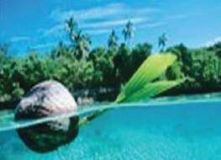

Gambar C.4

Sumber: Google.com

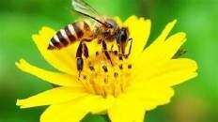

Gambar C.5

Sumber: Google.com



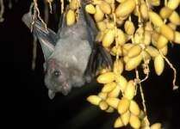

Gambar C.6

Sumber: Google.com

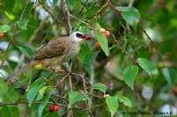

Gambar C.7

Sumber: Google.com

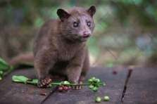

Gambar C.8

Sumber: Google.com



1. Antropokori

Antropokori adalah penyebaran biji dengan bantuan manusia

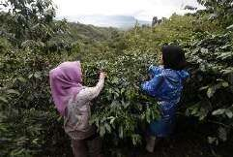

Gambar C.9

Sumber: Google.com

Ada juga cara perkembangbiakan tumbuhan secara buatan. Cara ini dikembangkan manusia dengan ilmu dan perkembangan teknologi yang dimilikinya.

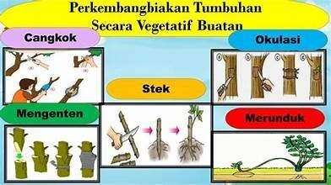

Gambar C.10

Sumber: Google.com

22

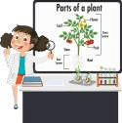

**Proyek Belajar**

Mari kita menanam tumbuhan sebagai proyek belajar. Kita lihat bagian-bagian tumbuhan yang tumbuh terlebih dahulu, lalu kita berikan kebutuhannya agar tanaman itu bisa berfotosintesis dan tumbuh. Kita akan menggambar pertumbuhan tanaman itu setiap minggunya.

Tujuan Proyek

Membuat bagan siklus hidup tumbuhan berdasarkan hasil pengamatan.

Langkah Pengerjaan Proyek

##### Tahap 1: Menanam Tanaman

1. Siapkan buku tugas kalian yang akan dijadikan jurnal proyek.
2. siapkan alat ukur seperti penggaris untuk mengukur pertumbuhan tanaman
3. Tanamlah jenis-jenis tanaman yang tumbuhnya cukup cepat seperti kacang hijau, bayam, kangkung, dan sebagainya.
4. Siapkan perlengkapan untuk menanam seperti:

pot 2 buah (manfaatkan barang bekas untuk membuat pot); atau polybag tanah;

pupuk;

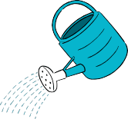

biji yang mau ditanam; air.

1. Berikan nama dan kode pada kedua pot. Misal: Banu - Pot A , Banu - Pot B.
2. Buat lubang-lubang untuk keluarnya air di sekeliling pot.
3. Tanam biji dalam pot yang sudah diisi dengan pupuk dan tanah. Percikkan air sampai tanah cukup basah.

8.. Simpan pot A ditempat yang terkena sinar Matahari. Simpan pot B ditempat yang tidak terkena sinar matahari.

1. Amati pertumbuhan tanaman setiap minggunya dengan:
   1. menggambar pertumbuhan pada jurnal kalian;
   2. mengukur tinggi pertumbuhan dengan penggaris dan catat dijurnal.

23

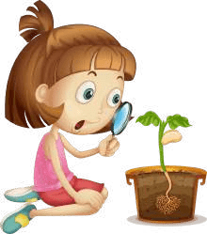

1. Rawat tanaman tersebut sampai besar.

##### Tahap 2: Mengamati Tumbuhan

1. Cobalah pikirkan bagian tubuh tumbuhan mana yang berfungsi untuk:
   1. membantu tumbuhan tumbuh besar;
   2. membantu tumbuhan melindungi dirinya;
   3. membantu tumbuhan berkembang biak.
2. Tuliskan hasil jawaban dalam jurnal proyek.

##### Tahap 3: Membandingkan Pertumbuhan Kedua Pot

1. Bandingkan data pertumbuhan pot A dan pot B di jurnal proyek kalian.
2. Mengapa kedua pot ini mengalami pertumbuhan yang berbeda? Berikanlah hasil analisis mengenai data pertumbuhan kedua pot tersebut.

##### Tahap 4: Refleksi Kegiatan Proyek

1. Apa pengalaman menarik yang kalian dapatkan saat melakukan kegiatan proyek?
2. Apa hambatan yang kalian dapatkan saat melakukan kegiatan proyek?

24

Asesmen Diagnostik awal

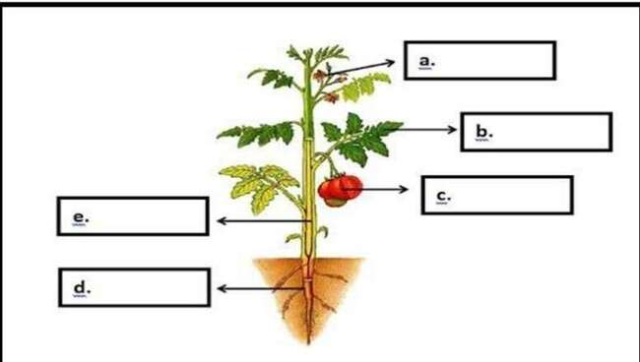

25

Evaluasi

1. Apa fungsi daun pada tumbuhan?
   1. Memperkuat struktur tumbuhan
   2. Menyerap air dan mineral
   3. Tempat dilakukannya fotosintes
   4. Tempat menyimpan cadangan makanan
2. Batang tumbuhan berfungsi sebagai…
   1. Menyerap air dan nutrisi dari dalam tanah
   2. Menghantarkan air dan nutrisi ke seluruh bagian tumbuhan
   3. Tempat Cadangan makanan
   4. Tempat terjadinya fotosintesis
3. Dilihat dari cara memperoleh makanannya apa perbedaan manusia,hewan dan tumbuhan dalam memperoleh makanannya?
   1. Manusia mendapatkan makanan dari proses fotosintesis sedangkan tumbuhan dan hewan mendapatkan makanan dari manuisa
   2. Manusia membuat makanannya sendiri, mereka tidak perlu bergerak untuk mendapatkan makanan. Sedangkan tumbuhan mendapatkan makanan dari hewan
   3. Manusia tidak membutuhkan hewan dan tumbuhan. Manusia bisa menghasilkan makanan sendiri
   4. Manusia dan hewan mencari dan mendapatkan makanan dari tumbuhan dan hewan. Untuk mendapatkan makanan mereka perlu bergerak dan berburu dan mengolah/ memasak (khusus manusia). Tumbuhan bisa menghasilkan makanan sendiri
4. Untuk melakukan fotositesis, maka tumbuhan memerlukan…
   1. Air, gula, udara
   2. Cahaya matahari, air, oksigen
   3. Cahaya matahari, air, tanah
   4. Cahaya matahari, Air, karbondikosida
5. Apa yang terjadi bila tumbuhan tidak bisa berfotosintesis dengan baik? a.Tumbuhan tidak bisa tumbuh dengan baik

b.Buah yang dihasilkan semakin lebat

* 1. Tumbuhan akan semakin subur
  2. Daunnya akan semakin rimbun

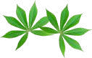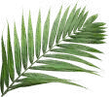Perhatikan gambar berikut!

Tulang daun yang berbentuk menjari dan melengkung berturut-turut ditunjukkan oleh nomor...

1. 1 dan 3
2. 1 dan 4
3. 2 dan 3
4. 2 dan 4
5. 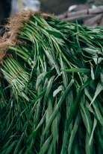Perhatikan gambar berikut!

Tanaman pada gambar di atas dapat diolah menjadi sayur-sayuran. Salah satu ciri-cirinya yaitu...

1. batang berongga dan lunak
2. batangnya beruas-ruas
3. batangnya keras dan kuat
4. batangnya berkayu
5. Di bawah ini yang termasuk tanaman berakar serabut adalah…
   1. Pohon jagung
   2. Pohon durian
   3. Pohon mangga
   4. Pohon nangka
6. Perhatikan gambar berikut!

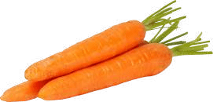

Tanaman pada gambar di atas sering dikonsumsi karena mengandung beragam vitamin. Bagian tanaman tersebut yang dimakan dan dijual di pasar yaitu...

1. buah
2. batang
3. akar
4. daun
5. Adit akan memberikan air pada tanaman yang mulai mengering. Dia memberikan air melalui tanah dengan tujuan....
6. mempercepat batang mengantarkan air
7. memperlambat penguapan di daun
8. mempermudah akar menyerap air
9. mempercepat laju air ke buah

Daftar Pustaka

Kementrian Pendidikan Kebudayaan Riset dan Teknologi, Badan Penelitian Pengembangan dan Perbukuan Pusat Kurikulum dan Perbukuan

Hanida, N., & Farida, F. (2019). *Peningkatan Hasil Belajar Siswa menggunakan Bahan Ajar Tematik Terpadu Berbasis Model Discovery Learning di Kelas IV Sekolah Dasar*. Basicedu, 3(2).

Irene dan Kristiyono (2020)*. ESPS IPA untuk SD/MI Kelas IV*. Eirlangga.

Kodir, A. (2018). *Manajemen Pembelajaran Saintifik Pembelajaran Berpusat Pada Siswa*. CV Pustaka Setia.



Fase B

Bahan Ajar DISCO-PRO



**Tumbuhan Sumber Kehidupan di Bumi**

**Panduan Guru**

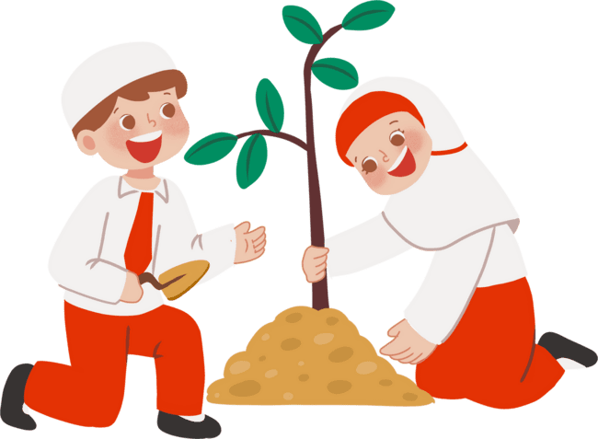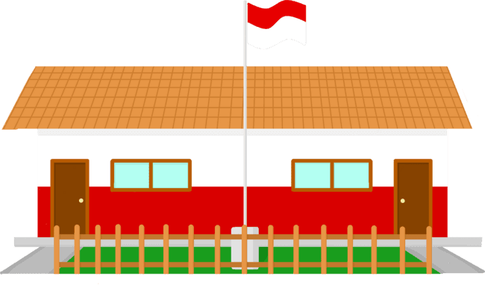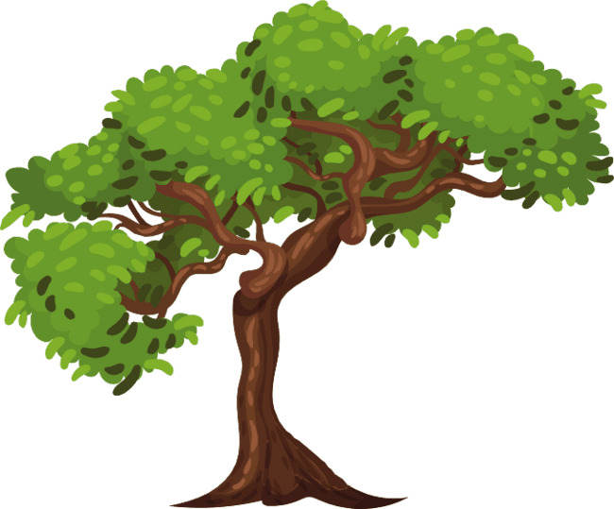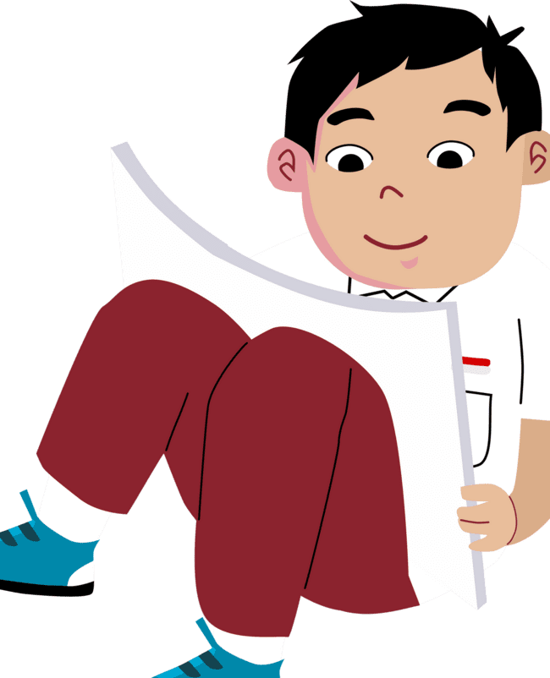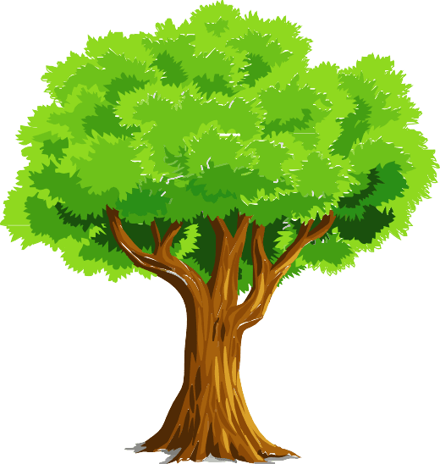

**Tumbuhan,Sumber Kehidupan di Bumi**

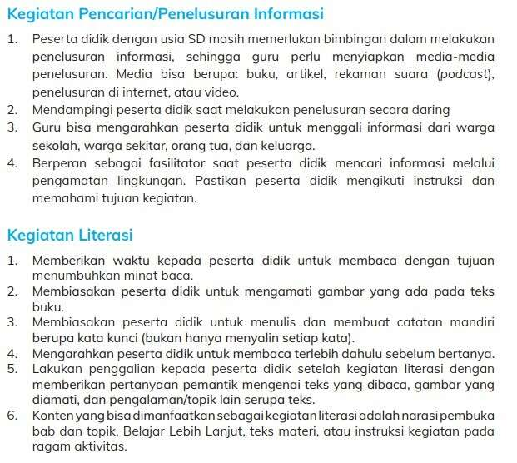

**Informasi dan Cakupan Materi**

Pada bab ini, peserta didik akan belajar mengenai tumbuhan dimulai dengan mengenal bagian tubuh tumbuhan dan fungsinya. peserta didik diharapkan dapat melihat bahwa bagian tubuh tumbuhan berperan dalam proses pertumbuhan, mempertahankan diri (adaptasi), serta perkembangbiakan. peserta didik juga akan belajar mengenai proses fotosintesis serta kaitannya dengan makhluk hidup lain.Dari pemahaman ini, peserta didik diharapkan bisa melihat pentingnya tumbuhan bagi keberlangsungan hidup di Bumi dan mengapa manusia perlu menjaganya.

Selain itu, peserta didik akan belajar mengenai cara perkembangbiakan pada tumbuhan dan bagaimana tumbuhan bisa menyebarkan bijinya. Dari pengetahuan ini, peserta didik diharapkan bisa melihat peran makhluk hidup serta komponen abiotik lain dalam membantu keberlangsungan hidup tumbuhan.

Peserta didik juga akan melakukan praktik langsung untuk menanam tumbuhan dan mengamati pertumbuhannya. Setelah belajar bab ini, peserta didik diharapkan bisa menunjukkan kepedulian lebih terhadap tumbuhan, mampu merawat tumbuhan di sekitarnya,

serta lebih menunjukkan rasa syukur terhadap Tuhan yang sudah mengatur alam dengan sangat baik. Pada bab ini, peserta didik akan membuat gambar tahapan fotosintesis dan komik penyerbukan yang bisa dikaitkan dengan pelajaran Bahasa Indonesia dan SBdP. Peserta didik juga akan melakukan proyek belajar yang bisa dikaitkan dengan pelajaran Matematika (pengambilan dan pengolahan data pertumbuhan) dan Bahasa Indonesia (pembuatan laporan dan presentasi).

Tujuan Pembelajaran Bab 1

1. Mengidentifikasi bagian tubuh tumbuhan dan mendeskripsikan fungsinya.
2. Mendeskripsikan proses fotosintesis dan mengaitkan pentingnya proses ini bagi makhluk hidup.
3. Membuat simulasi menggunakan bagan/alat bantu sederhana tentang siklus hidup tumbuhani

Keterampilan yang Dilatih

1. Membaca (memahami isi teks bacaan).
2. Melakukan observasi.
3. Mengidentifikasi.
4. Menulis (menuangkan gagasan atau pendapat dalam bentuk tulisan).
5. Menganalisis.
6. Menggambar (menuangkan ide atau gagasan dalam bentuk gambar).
7. Daya abstraksi (menuangkan apa yang dilihat dalam bentuk tulisan).
8. Berkomunikasi (menceritakan kembali pengalaman, mendengar cerita teman sebaya).

1. Pada kegiatan awal di Topik A, peserta didik akan melakukan percobaan sederhana untuk mengamati fungsi batang. Percobaan perlu didiamkan setidaknya 1 malam. Guru bisa memulai percobaan tersebut di kegiatan pengenalan bab. Bagian pengamatan dan pembahasan dilakukan pada pertemuan selanjutnya.
2. Untuk proyek belajar bab ini, peserta didik akan menanam, merawat dan mengamati

pertumbuhan tanaman. Disarankan untuk memulai kegiatan proyek di awal pertemuan beriringan dengan peserta didik mempelajari bab ini. Sampaikan pada peserta didik bahwa tanaman mereka akan menjadi tanggung jawab masing-masing. Peserta didik akan berlatih merawatnya sampai besar. Ketika saatnya memasuki proyek belajar, peserta didik tinggal melakukan pengolahan data, analisis, dan membuat laporan.

1. Pada Topik C bagian Belajar Lebih Lanjut, peserta didik akan dikenalkan dengan cangkok dan setek. Guru disarankan untuk membuat contoh cangkok di awal sehingga nanti peserta didik dapat melihat contoh secara langsung. Jika ada tanaman yang bisa dicangkok di sekitar sekolah akan lebih baik sehingga bisa diperlihatkan kepada peserta didik contoh proses cangkok. Setelah berhasil, ajak peserta didik untuk melihat bersama- sama proses menanamnya.

Lakukan kegiatan literasi dengan narasi pembuka Topik A pada Buku Siswa.

* 1. Minta peserta didik untuk mengambil gelas percobaannya dan melakukan pengamatan terhadap bunga/seledri. Minta mereka membandingkan dengan hasil teman sekelompoknya.
  2. Arahkan Peserta didik untuk diskusi kelompok dengan pertanyaan pada Buku Siswa:  Apa yang terjadi pada seledri/bunga?

 Bagian daun akan berubah warna sesuai warna dalam gelas. Seperti air dalam pewarna naik ke atas.

 Cobalah untuk memotong tangkai bagian bawah dari seledri/bunga. Apa yang kalian amati?

* 1. Pada bagian dalam batang akan terlihat ada air yang bewarna. Ini membuktikan bahwa air naik ke daun melewati batang.
  2. Bagian tumbuhan apa yang kita amati pada percobaan ini? Batang
  3. Apa kira-kira fungsi dari bagian tubuh tumbuhan tersebut?

Mengalirkan air ke seluruh bagian tumbuhan. Percobaan ini membuktikan bahwa batang berperan dalam proses distribusi air juga makanan ke seluruh bagian tumbuhan.

Pandu kegiatan diskusi sesuai pertanyaan. Lanjutkan diskusi dengan memancing peserta didik menyebutkan fungsi lain dari batang yang diketahuinya

Ide Pengajaran Mari Mencoba

1. Lakukan kegiatan literasi dengan narasi Topik B pada Buku Siswa.
2. Tanyakan “Apa yang kalian lakukan jika kalian lapar?”. Lanjutkan diskusi sampai peserta didik menyadari ketika manusia mencari makan mereka bergerak, sedangkan tumbuhan tidak berpindah tempat seperti manusia dan hewan. Bisa saja peserta didik menjawab dengan diberi oleh manusia karena mereka menyiram dan merawatnya. Lanjutkan diskusi dengan mengajak peserta didik berpikir mengenai tumbuhan-tumbuhan liar dan hutan.
3. Minta mereka mengingat lagi fungsi daun. Sampaikan bahwa pada topik ini kita akan belajar bagaimana daun berperan sebagai dapur dan menghasilkan makanan.
4. Bagi peserta didik ke dalam kelompok berisi 3-5 orang. Siapkan peserta didik untuk kegiatan eskperimen sesuai instruksi pada Buku Siswa.

Tips:

* + Pastikan menggunakan daun yang masih segar dan baru dipetik. Daun yang lebar akan lebih baik.
  + Gelas bening dipakai untuk memudahkan pengamatan, jika tidak bisa menggunakan wadah yang lain.
  + Pastikan daun terendam sepenuhnya dalam air. Jika kesulitan, gunakan batu yang sudah dibersihkan agar tidak mengotori air.

1. Sambil menunggu eksperimen, arahkan peserta didik untuk membaca infografis “Fotosintesis” pada Buku Siswa.
2. Sebelum memulai pembahasan mengenai fotosintesis, peserta didik perlu memahami dulu apa itu oksigen dan karbon dioksida. Guru bisa memulai dengan mengajak peserta didik menarik napas panjang kemudian mengembuskan. Lalu berikan pertanyaan:
3. apa yang kalian hirup saat menarik napas?
4. apa yang kalian keluarkan saat mengembuskan napas?

Peserta didik mungkin akan menjawab keduanya sebagai udara. Sampaikanlah bahwa udara yang dihirup dan dihembuskan itu berbeda jenis. Lalu kenalkan kepada mereka istilah oksigen dan karbondioksida. Sama dengan manusia, hewan juga membutuhkan oksigen dan mengeluarkan karbon dioksida.

1. Untuk memudahkan peserta didik memahami proses fotosintesis, jelaskan secara bertahap

mereka untuk mengidentifikasi sendiri jenis energi dari Matahari. Agar Peserta didik tidak salah memahami klorofil sebagai sebutan untuk warna hijau, ajak Peserta didik berpikir mengenai warna warna yang ada di alam. Pancing dengan warna daun, wortel, buah, dan lain-lain. Sampaikan bahwa itu adalah warna alami. Klorofil adalah sebutan untuk warna hijau yang berasal dari alam yang umumnya ada di daun.

1. Fokuskan peserta didik kepada hasil fotosintesis. Makanan adalah hasil yang digunakan tumbuhan untuk tumbuh. Lalu oksigen akan dilepaskan oleh tumbuhan ke luar sehingga manusia dan hewan bisa bernapas.
2. Sebelum mengajak peserta didik kembali melihat percobaannya, berikan pertanyaan berikut.
3. apa yang terjadi jika kamu mengembuskan udara dalam air? (gelembung udara).
4. jika hasil dari fotosintesis adalah oksigen (yang merupakan udara), apa yang akan terjadi pada daun yang disimpan dalam air? (gelembung udara).
5. Ajak mereka untuk melihat percobaannya dan mencari gelembung udara yang menempel di atas daun.

Sampaikan bahwa gelembung adalah bukti bahwa aun melakukan fotosintesis.

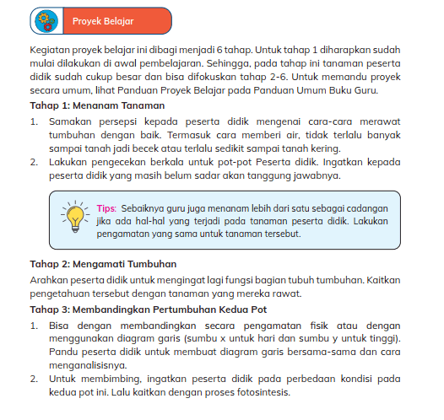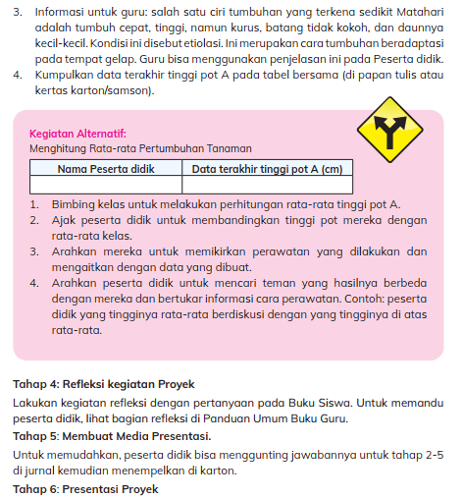

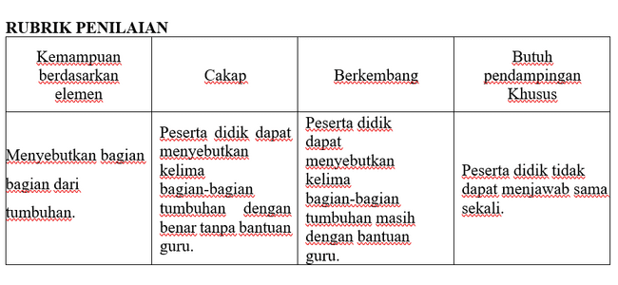

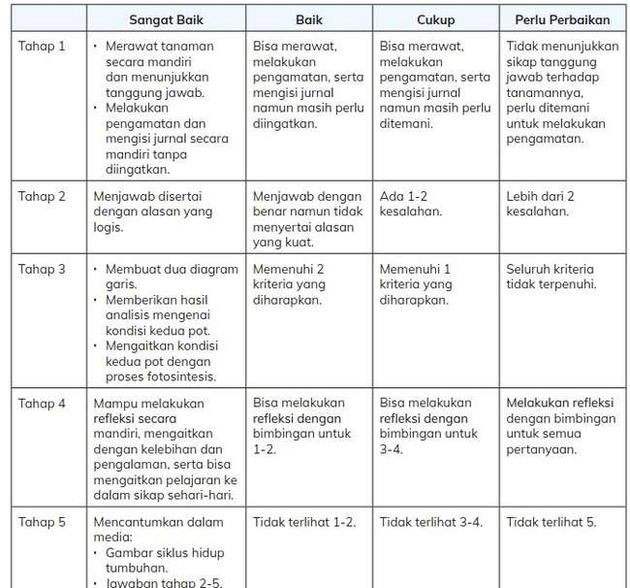

Daftar Pustaka

Kementrian Pendidikan Kebudayaan Riset dan Teknologi, Badan Penelitian Pengembangan dan Perbukuan Pusat Kurikulum dan Perbukuan

Hanida, N., & Farida, F. (2019). *Peningkatan Hasil Belajar Siswa menggunakan Bahan Ajar Tematik Terpadu Berbasis Model Discovery Learning di Kelas IV Sekolah Dasar*. Basicedu, 3(2).

Irene dan Kristiyono (2020)*. ESPS IPA untuk SD/MI Kelas IV*. Eirlangga.

Kodir, A. (2018). *Manajemen Pembelajaran Saintifik Pembelajaran Berpusat Pada Siswa*. CV Pustaka Setia.

**KISI-KISI ASESMEN FORMATIF**Mata pelajaran : IPAS   
Kelas : IV (Empat)  
Bentuk Soal : Pilihan Ganda  
Jumlah Soal : 10  
Waktu : 30 menit

| **Tujuan Pembelajaran** | **Materi** | **Indikator Soal** | **Ranah Kognitif** | **No. Soal** |
| --- | --- | --- | --- | --- |
| Mengidentifikasi bagian tubuhtum buhan dan mendeskripsikan fungsinya | Bagian tubuh tumbuhan | Disajikan ilustrasi siswa dapat menyebutkan fungsi akar pada tumbuhan | C1 | 1 |
| Mengidentifikasi bagian tubuhtum buhan dan mendeskripsikan fungsinya | Bagian tubuh tumbuhan | Disajikan gambar, siswa dapat menyebutkan nama bagian pada tumbuhan | C1 | 2 |
| Mengidentifikasi bagian tubuhtum buhan dan mendeskripsikan fungsinya | Bagian tubuh tumbuhan | Disajikan gambar siswa dapat menyebutkan fungsi batang pada tumbuhan | C1 | 3 |
| Mengidentifikasi bagian tubuhtum buhan dan mendeskripsikan fungsinya | Bagian tubuh tumbuhan | Disajikan tabel siswa dapat menganalisis bagian tumbuhan | C3 | 4 |
| Mendeskripsikan proses fotosintesisdan mengaitkan pentingnya proses ini bagi makhluk hidup | Bagian tubuh tumbuhan | Disajikan ilustrasi siswa dapat memprediksi fungsi bagian tumbuhan | C2 | 5 |
| Mendeskripsikan proses fotosintesisdan mengaitkan pentingnya proses ini bagi makhluk hidup | Fotosintesis dan hasil fotosintesis | Disajikan soal siswa dapat menyebutkan contoh tanaman berbuah | C2 | 6 |
| Mengidentifikasi bagian tubuhtum buhan dan mendeskripsikan fungsinya | Bagian tubuh tumbuhan | Disajikan gambar siswa dapat menyebutkan ciri-ciri batang pada sayuran | C2 | 7 |
| Mengidentifikasi bagian tubuh tumbuhan dan mendeskripsikan fungsinya | Bagian tubuh tumbuhan | Disajikan gambar siswa dapat menyebutkan fungsi bagian-bagian bunga | C1 | 8 |
| Mengidentifikasi bagian tubuh tumbuhan dan mendeskripsikan fungsinya | Bagian tubuh tumbuhan | Disajikan gambar ilustrsasi siswa dapat menyebutkan cara tumbuhan melindungi diri | C1 | 9 |
| Mengidentifikasi bagian tubuh tumbuhan dan mendeskripsikan fungsinya | Bagian tubuh tumbuhan | Disajikan ilustrasi siswa dapat menyebutkan ciri pertumbuhan pada tumbuhan | C1 | 10 |

Lampiran Modul Ajar

|  |  |
| --- | --- |
| Identitas | Penyusun : Fitri Isdartuti Hamidah  Tahun Pelajaran : 2023/2024  Jenjang/Fase : SD/B  Alokasi Waktu : 6 x pertemuan / 3JP ( 12 x 35 menit) |
| Model | Discovery Learning |
| Pendekatan | Project Based Learning |
| Profil Pelajar Pancasila | Beriman dan bertakwa kepada Tuhan Yang Maha Esa dan Berakhlak mulia  Bergotong royong  Bernalar Kritis  Kreatif |
| Capaian Pembelajaran | Peserta didik menganalisis hubungan antara bentuk serta fungsi bagian tubuh pada tumbuhan. Peserta didik dapat membuat simulasi menggunakan bagan/alat bantu sederhana tentang siklus hidup makhluk hidup. Peserta didik dapat mengidentifikasi masalah yang berkaitan dengan pelestarian sumber daya alam di lingkungan sekitarnya dan kaitannya dengan upaya pelestarian makhluk hidup |
| Alur Tujuan Pembelajaran | Mengidentifikasi bagian tubuh tumbuhan dan mendeskripsikan fungsinya, Mendeskripsikan proses fotosintesis dan mengaitkan pentingnya proses ini bagi makhluk hidup, Membuat simulasi menggunakan bagan atau alat bantu sederhana tentang siklus hidup tumbuhan. |
| Tujuan Pembelajaran | 1. Mengidentifikasi bagian tubuh tumbuhan dan mendeskripsikan fungsinya. 2. Mendeskripsikan proses fotosintesis dan mengaitkan pentingnya proses ini bagi makhluk hidup. 3. Membuat simulasi menggunakan bagan atau alat bantu sederhana tentang siklus hidup tumbuhan. |

|  |  |  |
| --- | --- | --- |
| **Topik A Bagian Tubuh Tumbuhan** | | |
| **Pertemuan ke 1 ( 3 x 35 menit)** | | |
| Langkah Pembelajaran | | Waktu |
| Kegiata Pendahuluan | |  |
| Pemberian rangsangan | Siswa diberi pertanyaan yang dapat membuat rasa ingin tahu   1. Apakah manusia dan hewan punya bagian-bagian tubuh? 2. Apakah tumbuhan sama seperti hewan dan manusia juga mempunyai bagian-bagian tubuh? 3. Guru menjelaskan capaian pembelajaran yang akan dicapai, ruang lingkup materi dan tujuan pembelajaran yang akan dicapai. | 15 menit |
| Kegiatan Inti | |  |
| Identifikasi masalah | 1. Guru menjelaskan bahwa tumbuhan juga mempunyai bagian-bagian tubuh. | 75 menit |
| Pengumpulan data | 1. Guru mengambil salah satu tanaman dengan bagian-bagian yang lengkap. 2. Bersama -sama dengan siswa mengidentifikasi bagian-bagian tumbuhan 3. Guru menjelaskan bagian-bagian tumbuhan yaitu akar dan batang. 4. Siswa dibagi menjadi 6 kelompok beranggotakan 5-6 anak. Bahan yang disiapkan 5. Peserta didik melakukan percobaan dengan membawa bunga/seledri, siapkan gelas bening dan pewarna untuk percobaan. Masing-masing kelompok menggunakan warna yang berbeda-beda. Setelah pewarna dilarutkan seledri dicelupkan kedalam gelas percobaan.   Arahkan Peserta didik untuk diskusi kelompok dengan pertanyaan:   1. Apa yang terjadi pada seledri/bunga?   Bagian daun akan berubah warna sesuai warna dalam gelas. Seperti air dalam pewarna naik ke atas.   1. Cobalah untuk memotong tangkai bagian bawah dari seledri/bunga. Apa yang kalian amati?   Pada bagian dalam batang akan terlihat ada air yang bewarna. Ini membuktikan bahwa air naik ke daun melewati batang.   1. Bagian tumbuhan apa yang kita amati pada percobaan ini?   Batang  d. Apa kira-kira fungsi dari bagian tubuh tumbuhan tersebut? |  |
| Kegiatan Akhir | | |
| Pembuktian  Dan Simpulan | 1. Siswa melihat fungsi batang seledri yaitu menyalurkan air 2. Bersama -sama dengan guru menyimpulkan fungsi akar dan batang pada tumbuhan, | 15 menit |
| **Pertemuan ke 2 ( 3x 35 menit)** | |  |
| Kegiatan Awal | | |
|  | 1. Mengingat fungsi bagian tumbuhan yang sudah dipelajari pada pertemuan sebelumnya 2. Guru menjelaskan Kembali capaian dan tujuan pembelajaran yang akan dicapai | 15 menit |
| Kegiatan Inti | | |
| Pengumpulan data | 1. Guru menjelaskan tentang bagian tumbuhan yaitu daun, bunga, buah dan biji dengan contoh langsung dan gambar-gambar 2. Guru membagi siswa menjadi 6 kelompok beranggotakan 5-6 siswa 3. Setiap kelompok mencari 4 jenis daun dengan bentuk yang berbeda-beda dan menidentifikasikan jenis daun 4. Guru menjelaskan tentang jenis-jenis daun sesuai dengan contoh daun yang diperoleh oleh siswa 5. Guru membawa contoh bunga yang ada disekitar sekolah dan | 75 menit |
| Kegiatan Akhir | | |
|  | 1. Dengan panduan dari guru siswa menyimpulkan fungsi daun, bunga dan buah atau biji pada tumbuhan 2. Siswa merefleksikan pembelajaran tentang bagian tubuh tumbuhan |  |

|  |  |  |
| --- | --- | --- |
| **Topik B Fotosintesis Proses Paling Penting di Bumi** | | |
| **Pertemuan ke 1 ( 3 x 35 menit)** | | |
| Langkah Pembelajaran | | Waktu |
| Kegiata Pendahuluan | |  |
| Pemberian rangsangan | 1. Anak-anak sudah sarapan apa belum? 2. Apakah tumbuhan juga perlu makan seperti manusia? 3. Bagaimana cara tumbuhan memperoleh makanan? | 15 menit |
| Kegiatan inti | | |
| Identifikasi masalah | Tumbuhan juga memerlukan makanan sama seperti manusia dan hewan  Bagaimana cara tumbuhan memperoleh makanan?  Tanyakan “Apa yang kalian lakukan jika kalian lapar?”. Lanjutkan diskusi sampai peserta didik menyadari ketika manusia mencari makan mereka bergerak, sedangkan tumbuhan tidak berpindah tempat seperti manusia dan hewan. Bisa saja peserta didik menjawab dengan diberi oleh manusia karena mereka menyiram dan merawatnya. Lanjutkan diskusi dengan mengajak peserta didik  berpikir mengenai tumbuhan-tumbuhan liar dan hutan.  Minta mereka mengingat lagi fungsi daun. Sampaikan bahwa pada topik ini kita akan belajar bagaimana daun berperan sebagai dapur dan menghasilkan makanan. | 75 menit |
| Pengumpulan data | 1. Guru menyajikan infografis tentang fotosintesis dan menyajikan video tentang proses fotosintesis pada tumbuhan 2. Bagi peserta didik ke dalam kelompok berisi 3-5 orang. Siapkan peserta didik 3. untuk kegiatan eskperimen sesuai instruksi pada Buku Siswa.     Sebelum memulai pembahasan mengenai fotosintesis, peserta didik perlu memahami dulu apa itu oksigen dan karbon dioksida. Guru bisa memulai dengan mengajak peserta didik menarik napas panjang kemudian mengembuskan.  Lalu berikan pertanyaan:  a. apa yang kalian hirup saat menarik napas?  b. apa yang kalian keluarkan saat mengembuskan napas?  Peserta didik mungkin akan menjawab keduanya sebagai udara. Sampaikanlah bahwa udara yang dihirup dan dihembuskan itu berbeda jenis. Lalu kenalkan kepada mereka istilah oksigen dan karbondioksida. Sama dengan manusia, hewan juga membutuhkan oksigen dan mengeluarkan karbon dioksida. |
| Pembuktian | * Setelah 40 menit siswa mengecek daun yang direndam didalam air dan mengecek apa yang terjadi pada daun. * Ternyata pada daun terdapat gelembung-gelembung kecil, itu adalah oksigen yang dihasilkan dari proses fotosintesis. * Peserta didik mungkin akan mempertanyakan bagaimana daun yang sudah dipetik masih bisa melakukan fotosintesis padahal tidak ada akar. Jelaskan kepada mereka percobaan ini hanya berhasil jika menggunakan daun yang masih segar/baru dipetik. Saat itu, daun masih memiliki sisa air untuk menghasilkan makanan dan bertahan hidup. Jika airnya sudah habis, maka daun itu tidak akan bisa berfotosintesis dan mati |  |
| Kegiatan akhir | | |
| Simpulan | * Bersama-sama dengan guru siswa menyimpulkan bahwa fotosintesis menghasilkan oksigen yang bermanfaat bagi manusia dan hewan. * Siswa mengerjakan Latihan soal | 15 menit |
| Pertemuan ke 2 ( 3x 35 menit) | | |
| Langkah Pembelajaran | | Waktu |
| Kegiatan Pendahuluan | | |
| Pemberian Rangsangan | Apa yang dihasilkan daun dari percobaan pada pertemuan yang lalu?  Apa manfaat oksigen bagi manusia dan hewan?  Apakah fotosintesis menghasilkan zat lain selain oksigen? | 15 menit |
| Kegiatan Inti | |  |
|  | * Guru menjelaskan zat-zat yang dibutuhkan tanaman untuk berfotosintesis (gunakan analogi sebagai bahan masakan). Yaitu air, karbondioksida, klorofil dan sinar matahari * Tahap 2 proses memasak bahan-bahan fotosintesis terjadi pada daun * Tahap 3 hasil memasak berupa oksigen dan karbohidrat. Karbohidrat disalurkan oleh batang ke seluruh bagian tumbuhan untuk tumbuh dan sisanya menjadi makanan Cadangan dan disimpan menjadi bunga dan buah. * Guru bisa memperlihatkan lagi video tentang proses fotosintesis agar lebih jelas | 75 menit |
| Kegiatan Akhir | |  |
|  | * Bersama-sama dengan guru siswa menyimpulkan hasil fotosintesis pada tumbuhan dan manfaatnya bagi makhluk hidup dan dampak fotosintesis bagi kehidupan di bumi * Siswa mengerjakan soal LKPD | 15 menit |

|  |  |  |
| --- | --- | --- |
| **Topik C Perkembangbiakan Tumbuhan** | | |
| **Pertemuan ke 1 ( 3 x 35 menit)** | | |
| Langkah Pembelajaran | | Waktu |
| Kegiata Pendahuluan | |  |
| Pemberian rangsangan | * Bagaimana tumbuhan dapat berkembang biak? * Bagaimana cara tumbuhan menyebarkan bijinya? * Mengapa tumbuhan perlu menyebarkan bijinya? | 15 menit |
| Identifikasi masalah | * Apakah tumbuhan yang ada di hutan ditanam oleh manusia? Jika tidak kenapa tumbuhan bisa hidup dan tumbuh Dimana-mana? |  |
| Kegiatan inti | |  |
|  | * Guru menjelaskan macam-macam penyerbukan. * Minta peserta didik menyebutkan dahulu bagian-bagian bunga yang sudah mereka ketahui. * Pandu peserta didik mengamati bagian bunga per bagian. Tunjuklah bagian yang dibahas dengan bunga yang guru bawa. Kemudian, minta peserta didi melihat bagian tersebut di bunga-bunga yang ada di kelompoknya. * Sebelum menjelaskan benang sari dan putik, guru bisa bertanya dahulu kepada peserta didik mengenai jenis kelamin pada manusia dan hewan. * Kemudian, tanyakan kepada peserta didik apakah menurut mereka tumbuhan juga terbagi menjadi jantan dan betina? Lanjutkan diskusi dengan menjelaskan pada peserta didik bagian benang sari dan putik. * Dari ragam contoh bunga yang dibawa Peserta didik, guru bisa mengajak peserta didik untuk melihat bahwa tidak semua bunga memiliki keduanya. * Lanjutkan diskusi mengenai bunga sempurna dan bunga tidak sempurna * Guru menjelaskan macam-macam penyerbukan | 75 menit |
| Kegiatan Akhir | |  |
|  | * Bersama-sama dengan siswa guru menyimpulkan pembelajaran tentang bagian-bagian Bunga dan tentang proses penyerbukan * Siswa mengerjakan Latihan soal | 15 menit |
| Pertemuan ke 2 ( 3x35 menit) | | |
| Langkah Pembelajaran | | Waktu |
| Kegiatan Pendahuluan | |  |
| Pemberian Rangsangan | * Bagaimana tumbuhan bisa menjadi banyak? * Apakah tumbuhan bisa menyebarkan bijinya sendiri? |  |
| Identifikasi masalah | * Apakah tumbuhan memerlukan bantuan dari makhluk hidup lain untuk dapat berkembang biak? |  |
| Kegiatan Inti | |  |
|  | * Guru menjelaskan mengenai berbagai cara tumbuhan berkembang biak * Sama seperti proses penyerbukan, tumbuhan pun membutuhkan bantuan untuk menyebarkan bijinya. Lalu, apa sajakah yang bisa membantu tumbuhan menyebarkan bijinya? * Proses penyerbukan terjadi dengan bantuan hewan, angin, juga manusia. Saat biji sudah terbentuk, tumbuhan menyebarkan bijinya dengan bantuan hewan, angin, air dan manusia * Bagi peserta didik dalam kelompok terdiri dari 3-4 orang. Arahkan kegiatan kelompok sesuai instruksi di Buku Siswa. * Jika sudah selesai, pandulah untuk kegiatan diskusi dan membahas Bersama-sama. Mengapa perlu penyebaran biji? * Gambar A memperlihatkan area yang padat. Semakin padat maka akan terjadi persaingan makanan, air yang tersedia dipakai untuk memenuhi kebutuhan tanaman yang semakin banyak. Tanaman yang besar akan menutupi Cahaya Matahari bagi tanaman yang baru tumbuh. Area untuk tumbuh juga akan semakin sempit. Biji perlu disebar agar bisa tumbuh dengan baik dan tidak bersaing dengan induknya. | 75 menit |
| Kegiatan Akhir | |  |
|  | * Dengan panduan guru siswa menyimpulkan tentang penyebaran biji pada tumbuhan. * Siswa mengerjakan LKPD | 15 menit |

Sumber Pembelajaran

Astuti, Irene M.J dan Khristyono, P.S 2016 *ESPE Ilmu Pengetahuan Alam (IPA)* untuk SD/MI *Kelas IV*.2 Penerbit Erlangga, Jakarta  
New Teaching Resource, 2012 *Lembar Eksperimen Ilmu Pengetahuan Alam* 4 untuk SD/MI *KelasIV*.  
Penerbit Erlangga, Jakarta. https://www.tribunnews.com/pendidikan/2021/02/23/apaitu-fotosintesis-berikut-pengertian- proses-dan manfaatnya-bagi-kehidupan

Buku Panduan Guru IPAS untuk SD Kelas IV Kementrian Pendidikan Kebudayaan Riset dan Teknologi 2023

Sumbarang, Mei 2024

Mengetahui

|  |  |
| --- | --- |
| Guru Kelas 4 | Kepala SD N Sumbarang 01 |
| **Fitri Isdartuti Hamidah**  NIP. 198510272006042005 | **Edi Kusnandar,S.Pd**  NIP. 196910202003121005 |

**INSTRUMEN PERTANYAAN TERTULIS PILIHAN GANDA**

**Tumbuhan Sumber Kehidupan di Bumi**

**PETUNJUK**

1. Bacalah soal dengan seksama dan pilihlah jawaban yang paling tepat dengan memberikan tanda silang pada lembar jawbaan yang tersedia
2. Test ini bersifat mandiri tidak boleh bekerja sama
3. Alokasi waktu untuk mengerjakan soal ini adalah 30 menit
4. Jangan lupa mengisikan identitas anda pada lembar jawab yang tersedia.

Pilihlah huruf a, b, c, atau d di depan jawaban yang paling tepat!

1. Adit akan memberikan air pada tanaman yang mulai mengering. Dia memberikan air melalui tanah dengan tujuan....  
   A. mempercepat batang mengantarkan air  
   B. memperlambat penguapan di daun  
   C. mempermudah akar menyerap air  
   D. mempercepat laju air ke buah
2. Perhatikan gambar di bawah!

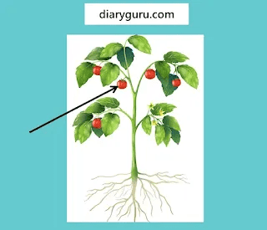

Bagian tumbuhan yang ditunjukkan oleh tanda panah yaitu . . . .  
A. akar  
B. daun  
C. batang  
D. buah

1. Perhatikan gambar di bawah!

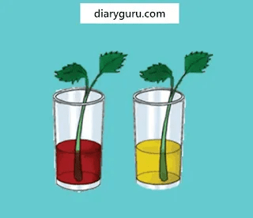

Mia, Banu, Aga, Ian, dan Dara melakukan percobaan seperti gambar di atas. Mereka menggunakan tanaman seledri. Percobaan tersebut membuktikan...  
A. batang sebagai alat transportasi  
B. daun sebagai tempat fotosintesis  
C. batang sebagai penyokong  
D. daun sebagai tempat pertukaran gas

1. Perhatikan tabel berikut!

|  |  |
| --- | --- |
| **No** | **Bagian tumbuhan** |
| 1 | Batang |
| 2 | Daun |
| 3 | Akar |
| 4 | Buah |
| 5 | Bunga |

Bagian tubuh tanaman kamboja ditunjukkan oleh nomor. . .  
A. 1, 2, 3, dan 4  
B. 1, 2, 3, dan 5  
C. 2, 3, 4, dan 5  
D. 2, 3, dan 5

1. Aku adalah bagian tubuh tumbuhan. Aku berperan sebagai tempat membuat makanan. Makanan ini dibutuhkan tanaman untuk tumbuh. Aku adalah...  
   A. daun  
   B. bunga  
   C. akar  
   D. buah
2. Berikut ini tanaman yang memiliki buah yaitu . .  
   A. sirih  
   B. beringin  
   C. kelapa  
   D. wortel
3. Perhatikan gambar di bawah!

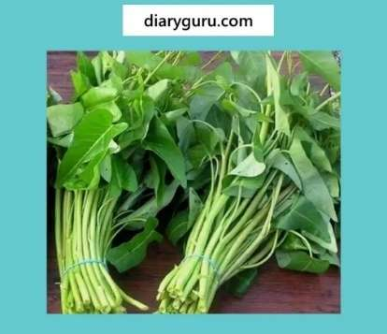

Tanaman pada gambar di atas dapat diolah menjadi sayur-sayuran. Salah satu ciri-cirinya yaitu...  
A. batang berongga dan lunak  
B. batangnya beruas-ruas  
C. batangnya keras dan kuat  
D. batangnya berkayu

1. Perhatikan gambar di bawah!

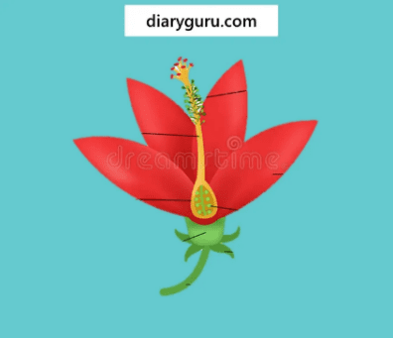

Bagian tanaman tersebut berguna untuk. . .  
A. menyimpan cadangan makanan  
B. tempat membuat makanan  
C. menyerap nutrisi  
D. perkembangbiakan tumbuhan

1. Tanaman mawar melindungi dirinya dengan...  
   A. bunga  
   B. duri  
   C. akar  
   D. batang
2. Tanaman pinus tampak di sepanjang perjalanan menuju pegunungan. Tanaman tersebut dulunya berukuran kecil. Namun, sekarang sudah tinggi menjulang. Hal ini disebabkan karena...  
   A. pertumbuhan pada batang, akar, dan daun  
   B. perkembangbiakan pada batang dan akar  
   C. melindungi dirinya dengan daun  
   D. perkembangan pada akar, daun, dan batang

|  |  |  |  |  |  |  |  |  |  |  |  |
| --- | --- | --- | --- | --- | --- | --- | --- | --- | --- | --- | --- |
| **Hasil Pretest dan Posttes Kelas Kontrol** | | | | | | | | | | | |
|  | | Paired Differences | | | | | | t | df | Sig. (2-tailed) |
| Mean | | Std. Deviation | Std. Error Mean | 95% Confidence Interval of the Difference | |  |  |  |
| Lower | Upper |  |  |  |
| Pair 1 | PRETEST KELAS KONTROL - POST TEST KELAS KONTROL | | -9.839 | 8.394 | 1.066 | -11.970 | -7.707 | -9.229 | 61 | .000 |

|  |  |  |  |  |  |  |  |  |  |  |
| --- | --- | --- | --- | --- | --- | --- | --- | --- | --- | --- |
| **Hasil Pretest dan Posttest Kelas Eksperimen**  **Paired Samples Test** | | | | | | | | | | |
|  | | Paired Differences | | | | | T | df | Sig. (2-tailed) |
| Mean | Std. Deviation | Std. Error Mean | 95% Confidence Interval of the Difference | |  |  |  |
| Lower | Upper |  |  |  |
| Pair 1 | PRE TEST  - POST TEST | -22.097 | 7.045 | .895 | -23.886 | -20.308 | -24.698 | 61 | .000 |

Sumber data diolah 2024

Hasil Uji Normalitas Kelas Kontrol

|  |  |  |  |  |  |  |  |
| --- | --- | --- | --- | --- | --- | --- | --- |
| **Tests of Normality** | | | | | | | |
|  | Kelompok | Kolmogorov-Smirnova | | | Shapiro-Wilk | | |
|  | Statistic | df | Sig. | Statistic | df | Sig. |
| Kelas_Kontrol | Pretest | ,398 | 62 | ,200 | ,703 | 62 | ,600 |
| PostTest | ,287 | 62 | ,300 | ,812 | 62 | ,400 |
| a. Lilliefors Significance Correction | | | | | | | |

Sumber data diolah 2024

Hasil Uji Normalitas Kelas Eksperimen

|  |  |  |  |  |  |  |  |
| --- | --- | --- | --- | --- | --- | --- | --- |
| **Tests of Normality** | | | | | | | |
|  | Kelompok | Kolmogorov-Smirnova | | | Shapiro-Wilk | | |
|  | Statistic | df | Sig. | Statistic | df | Sig. |
| Kel_Eksperimen | Pretest | ,306 | 62 | ,100 | ,842 | 62 | ,500 |
| PostTest | ,223 | 62 | ,200 | ,906 | 62 | ,605 |
| a. Lilliefors Significance Correction | | | | | | | |

Sumber data diolah 2024

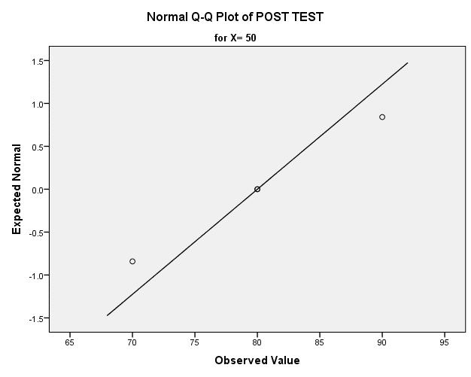



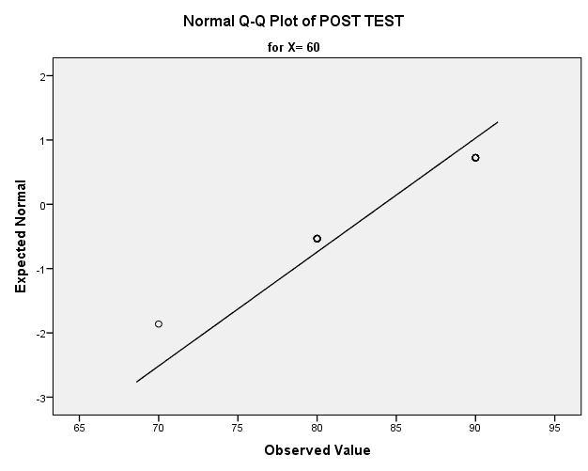



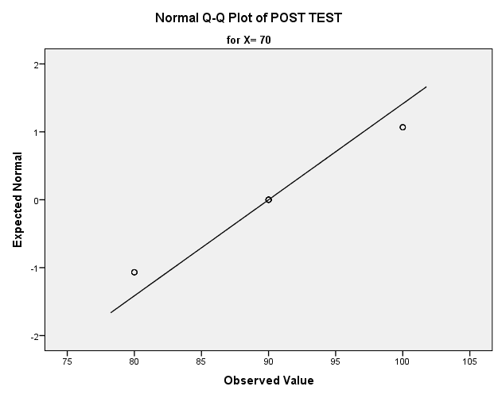

|  |  |  |  |  |  |
| --- | --- | --- | --- | --- | --- |
| **Paired Samples Statistics** | | | | | |
|  | | Mean | N | Std. Deviation | Std. Error Mean |
| Pair 1 | PreTest1 | 65,3226 | 62 | 7,83388 | ,99490 |
| PostTest2 | 75,1613 | 62 | 11,69867 | 1,48573 |

|  |  |  |  |  |
| --- | --- | --- | --- | --- |
| **Paired Samples Correlations** | | | | |
|  | | N | Correlation | Sig. |
| Pair 1 | PreTest1 & PostTest2 | 62 | ,697 | ,000 |

|  |  |  |  |  |  |  |  |  |  |
| --- | --- | --- | --- | --- | --- | --- | --- | --- | --- |
| **Paired Samples Test** | | | | | | | | | |
|  | | Paired Differences | | | | | t | df | Sig. (2-tailed) |
| Mean | Std. Deviation | Std. Error Mean | 95% Confidence Interval of the Difference | |
| Lower | Upper |  |  |  |
| Pair 1 | PreTest1 - PostTest2 | -9,83871 | 8,39436 | 1,06609 | -11,97048 | -7,70694 | -9,229 | 61 | ,000 |